UNIDAD 5

DESEMPEÑOS
Reconoce sus intereses, preferencias y características; las diferencia de las de los otros a través de palabras o acciones, dentro de su familia o grupo de aula.



EXPERIENCIA DE APRENDIZAJE 1: DE GRANDE QUIERO SER

Momentos didácticos:
- Inicio
Te proponemos iniciar la actividad con la visita de los padres de familia, quienes comentarán la profesión u oficio que desempeñan. De manera previa, revisa la ficha de datos de los padres y organízalos según sus profesiones y el día en que realizarán la visita al aula.
Comunica el propósito de la actividad y repasa los acuerdos del aula.

Desarrollo
A continuación, invita a los niños a representar los roles de los diferentes trabajadores de la comunidad que conocen. Para ello, puedes prever con anticipación diversos accesorios en un rincón del aula.
Luego, desarrolla la pág. 49 del cuaderno de Personal Social.
Seguidamente, trabaja la pág. 85 del cuaderno de Matemática y conversa con los niños sobre qué les gustaría ser cuando sean grandes.

Cierre
Al finalizar, permite que los niños expliquen la sucesión de actividades realizadas y consolida lo aprendido mediante preguntas:
¿qué aprendimos?, ¿para qué nos sirve lo aprendido?, ¿cómo se sintieron?, ¿les gustó que los padres vengan al aula?
RECURSOS

- Cuaderno de Personal Social
- Cuaderno de Matemática
- Accesorios de las profesiones
- Lápices
- Silicona líquida
- Papel crepé
- Goma
COMPETENCIA
Construye su identidad.
CAPACIDADES
Se valora a sí mismo.

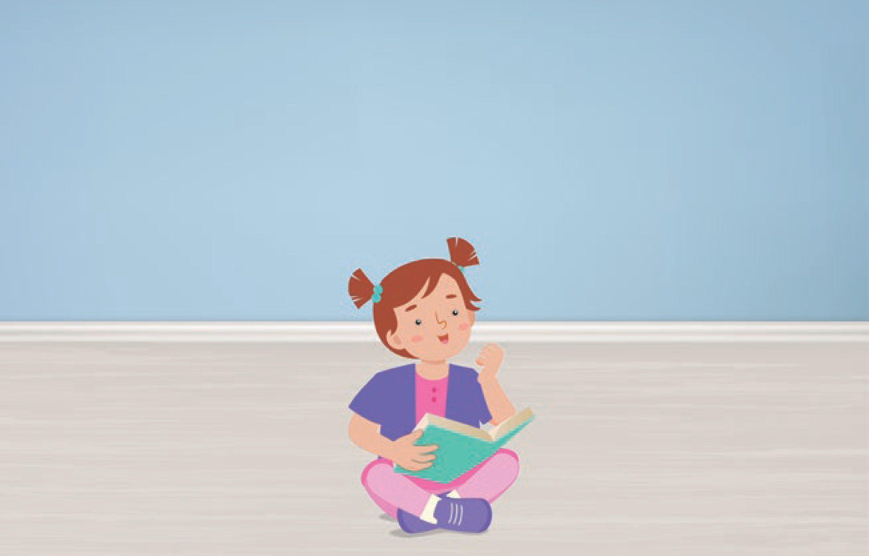
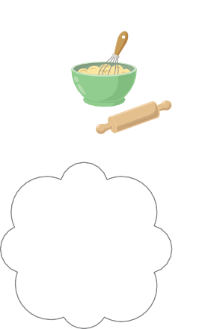




PERSONAL SOCIAL - PG. 49
De grande quiero ser
Unidad
5
- Observa atentamente la escena y comenta. ¿Quiénes usan esos instrumentos? Busca los stickers al final del cuaderno
y pégalos sobre las figuras que corresponda. ¿Qué quisieras ser cuando seas grande? Dibuja tu respuesta en la nube en • Pega los stickers sobre los elementos que corresponden a cada profesión.
blanco. Luego en el recuadro, escribe a tu manera el nombre de la profesión que elegiste.
49

CONSIGNA PRINCIPAL
© Centauro Editores S.A.C. Prohibido fotocopiar. D.L. 822
Observa atentamente la escena y comenta.
¿Quiénes usan esos instrumentos? Busca los stickers al final del cuaderno y pégalos sobre las figuras que corresponda. ¿Qué quisieras ser cuando seas grande? Dibuja tu respuesta en la nube en blanco. Luego en el recuadro, escribe a tu manera el nombre de la profesión que elegiste.

CONSIGNA ADAPTADA

  - Pega los stickers sobre los elementos que corresponden a cada profesión.

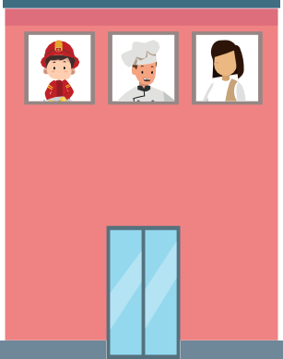
















MATEMÁTICA - PG. 85
De grande quiero ser
Unidad
5
1°
2°
3°
3°
1°
2°
3°
2°
1°
¿Cuántos trabajadores
hay en total en el edificio?
- Observa atentamente la escena y comenta. Marca con una “X” el número que corresponde al piso en que se encuentra cada trabajador. Luego, en el tablero de la parte inferior registra con palotes o escribe el número total de trabajadores que están en el edificio. Finalmente embolilla papel crepé y pega en las copas de los árboles.
- Marca con una “X” el número que corresponde al piso en que se encuentra cada trabajador.
- Embolilla papel crepé y pega en las copas de los árboles.
85

CONSIGNA PRINCIPAL
© Centauro Editores S.A.C. Prohibido fotocopiar. D.L. 822
Observa atentamente la escena y comenta. Marca con una “X” el número que corresponde al piso en que se encuentra cada trabajador. Luego, en el tablero de la parte inferior registra con palotes o escribe el número total de trabajadores que están en el edificio. Finalmente embolilla papel crepé y pega en las copas de los árboles.
 | 1° | 2° | 3°

CONSIGNA ADAPTADA
  - Marca con una “X” el número que corresponde al piso en que se encuentra cada trabajador.
  - Embolilla papel crepé y pega en las copas
de los árboles.

DESEMPEÑOS
Reconoce sus intereses, preferencias y características; las diferencia de las de los otros a través de palabras o acciones, dentro de su familia o grupo de aula.

EXPERIENCIA DE APRENDIZAJE 2: SERÉ FOTÓGRAFO

Momentos didácticos:
- Inicio
Solicita a los padres de familia que envíen de casa fotos impresas tomadas por el niño, de cualquier elemento, persona o lugar. Con el material recibido, elabora un mural fotográfico y, por turnos, invita a los niños a comentar sobre sus fotos, describiendo el lugar, las personas o los elementos que aparecen en las imágenes.
Comunica el propósito de la actividad y repasa los acuerdos del aula.

Desarrollo
A continuación, conversa con los niños sobre la profesión del fotógrafo. Si tienes la oportunidad, lleva al aula una cámara fotográfica antigua; de lo contrario, muéstrales imágenes de cómo eran las cámaras anteriormente y compáralas con las cámaras actuales de los celulares o tabletas.
Luego, desarrolla la pág. 51 del cuaderno de Personal Social.
Seguidamente, trabaja la pág. 81 del cuaderno de Comunicación y dialoga con los niños sobre qué les gustaría ser cuando sean grandes.

Cierre
Al finalizar, socializa la actividad organizando un museo de fotos con las imágenes que trajeron de casa y conversa con los niños a través de preguntas: ¿qué hicimos?, ¿qué fue lo que más les gustó?, ¿les gustaría ser fotógrafos?, ¿cómo se sintieron?, ¿les gusta cómo quedaron sus fotos?, ¿quisieran seguir tomando fotos?
RECURSOS

- Cuaderno de Personal Social
- Cuaderno de Comunicación
- Cámara antigua o imagen
- Fotos impresas
- Papelógrafos
- Cinta masking tape
- Hojas blancas
- Lápices
COMPETENCIA
Construye su identidad.
CAPACIDADES
Se valora a sí mismo.


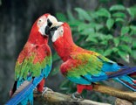

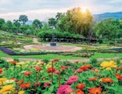


PERSONAL SOCIAL - PG. 51
Seré fotógrafo
Intereses y preferencias
Registra momentos
que quieras llevar
para siempre.
- Observa atentamente la escena y comenta. Si fueras fotógrafo, ¿qué momentos quisieras registrar en una foto para
siempre? ¿A qué te gustaría tomarle fotos? Decora con retazos de serpentina la foto que más te gusta. Finalmente, • Decora con bolitas de papel la foto que más te gusta. encierra las vocales que encuentres en el texto.
51

CONSIGNA PRINCIPAL
© Centauro Editores S.A.C. Prohibido fotocopiar. D.L. 822
Observa atentamente la escena y comenta. Si fueras fotógrafo, ¿qué momentos quisieras registrar en una foto para siempre? ¿A qué te gustaría tomarle fotos? Decora con retazos de serpentina la foto que más te gusta. Finalmente, encierra las vocales que encuentres en el texto.

CONSIGNA ADAPTADA
  - Decora con bolitas de papel la foto que más te gusta.

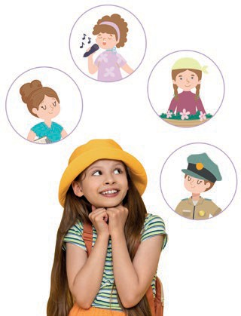

COMUNICACIÓN - PG. 81
De grande quiero ser
Unidad
5
- Observa atentamente la escena. ¿Qué quieres ser cuando seas grande? Representa con un dibujo lo que quieres ser cuando seas grande y escribe a tu manera el nombre de la profesión, en el recuadro de la parte inferior.
- Dibuja lo que quieres ser cuando seas grande.
- Escribe a tu manera la profesión.
81

CONSIGNA PRINCIPAL
© Centauro Editores S.A.C. Prohibido fotocopiar. D.L. 822
Observa atentamente la escena. ¿Qué quieres ser cuando seas grande? Representa con un dibujo lo que quieres ser cuando seas grande y escribe a tu manera el nombre de la profesión, en el recuadro de la parte inferior.

CONSIGNA ADAPTADA

  - Dibuja lo que quieres ser cuando seas grande.
  - Escribe a tu manera la profesión.

DESEMPEÑOS
Reconoce sus intereses, preferencias y características; las diferencia de las de los otros a través de palabras o acciones, dentro de su familia o grupo de aula.

EXPERIENCIA DE APRENDIZAJE 3: SERÉ PANADERA

Momentos didácticos:
- Inicio
Diseña en el aula un rincón de panadería, incorporando elementos y recursos que se utilizan para preparar masas. Puedes elaborar con arcilla panes para que jueguen a hacer pancitos de diferentes formas y tamaños.
Comunica el propósito de la actividad y repasa los acuerdos del aula.

Desarrollo
En un segundo momento, en asamblea, comenten a través de preguntas: ¿cómo nos sirve el trabajo que realiza la panadera?,
¿conoces a alguna panadera?, ¿te gustaría ser panadera cuando seas grande? Luego, desarrolla la pág. 53 del cuaderno de Personal Social. Seguidamente, trabaja la pág. 23 del cuaderno de Trazos, en la que los niños deben delinear las galletas que preparó la panadera.
También puedes realizar con los niños el experimento “Suave nieve”, del manual que se encuentra en la Caja de Ciencia, para que jueguen a amasar y explorar nuevas texturas.

Cierre
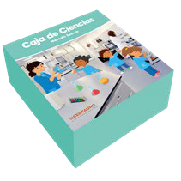
Finalmente, socializa la actividad con los niños, consolidando lo aprendido a través de preguntas: ¿qué aprendimos?, ¿cómo te sentiste durante la actividad?, ¿quisieran volver a realizar una actividad similar?, ¿te gustaría hacer masa en casa?
RECURSOS

- Cuaderno de Personal Social
- Cuaderno de Trazos
- Arcilla
- Hojas blancas
- Colores
- Témperas
- Tizas
COMPETENCIA
Construye su identidad.
CAPACIDADES
Se valora a sí mismo.

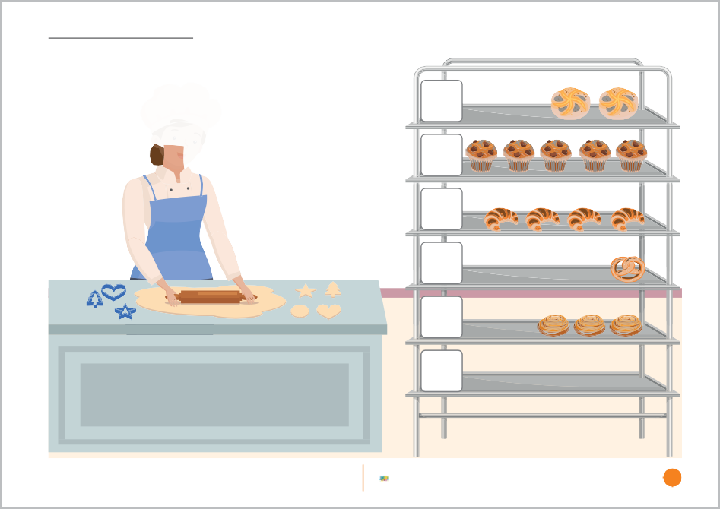
PERSONAL SOCIAL - PG. 53
Seré panadera
Intereses y preferencias
1
- Observa con atención las imágenes y comenta. ¿Te gustaría ser panadero? ¿Cuál es tu pancito favorito? Modela un
pan usando plastilina o arcilla y pégalo en el andamio vacío. Luego, escribe el número que corresponda a la cantidad de • Modela un pan usando plastilina o arcilla y pégalo en el andamio vacío.
panes en cada canasta en cada caso.
53

CONSIGNA PRINCIPAL
© Centauro Editores S.A.C. Prohibido fotocopiar. D.L. 822
Observa con atención las imágenes y comenta.
¿Te gustaría ser panadero? ¿Cuál es tu pancito favorito? Modela un pan usando plastilina o arcilla y pégalo en el andamio vacío. Luego, escribe el número que corresponda a la cantidad de panes en cada canasta en cada caso.

CONSIGNA ADAPTADA

  - Modela un pan usando plastilina o arcilla y pégalo en el andamio vacío.

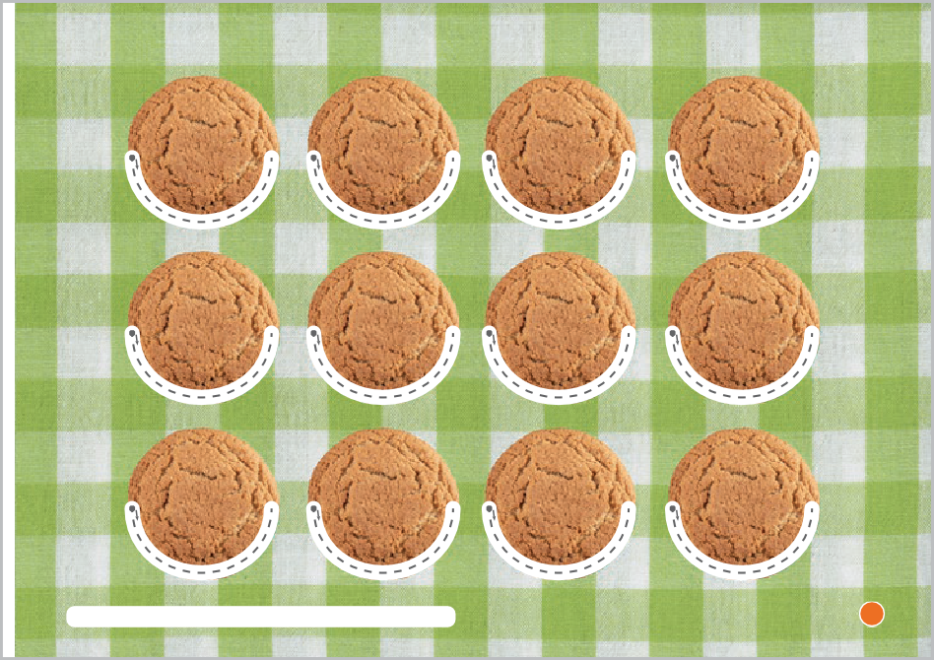
CUADERNO DE TRAZOS - PG. 23
Trazos semicirculares
Realiza los trazos semicirculares siguiendo las flechas para completar las galletas.
23

CONSIGNA PRINCIPAL
© Centauro Editores S.A.C. Prohibido fotocopiar. D.L. 822
Realiza los trazos semicirculares siguiendo las flechas para completar las galletas.

DESEMPEÑOS
Reconoce sus intereses, preferencias y características; las diferencia de las de los otros a través de palabras o acciones, dentro de su familia o grupo de aula.

EXPERIENCIA DE APRENDIZAJE 4: PUEDO SER ESTILISTA

Momentos didácticos:
- Inicio
Crea un espacio con accesorios que utilizan las estilistas, como espejos, tijeras, secadoras, delantales, peines y ganchitos, entre otros. Puedes solicitar estos elementos a los padres de familia con anticipación.
Invita a los niños a dramatizar libremente en el sector, asumiendo los roles que deseen. Comunica el propósito de la actividad y repasa los acuerdos del aula.

Desarrollo
A continuación, en asamblea, comenten a través de preguntas: ¿cómo es el trabajo que realiza una estilista?, ¿qué usa para su trabajo?, ¿te gustaría ser estilista?, ¿has visitado alguna vez a una estilista? Luego, anímalos a crear el peinado que les gustaría tener; entrégales hojas blancas para que se dibujen.
Después, desarrolla la pág. 55 del cuaderno de Personal Social. Seguidamente, trabaja la pág. 97 del cuaderno de Comunicación.

Cierre
Finalmente, socializa la actividad con los niños, consolidando lo aprendido mediante preguntas: ¿cómo realizamos la actividad?,
¿encontraron alguna dificultad?, ¿te gustó dramatizar?, ¿qué aprendiste hoy?
RECURSOS

- Cuaderno de Personal Social
- Cuaderno de Comunicación
- Tijeras de juguetes
- Ganchos para cabello
- Peines
- Muñecos
- Secadoras
- Delantales
- Lapiceros
COMPETENCIA
Construye su identidad.
CAPACIDADES
Se valora a sí mismo.

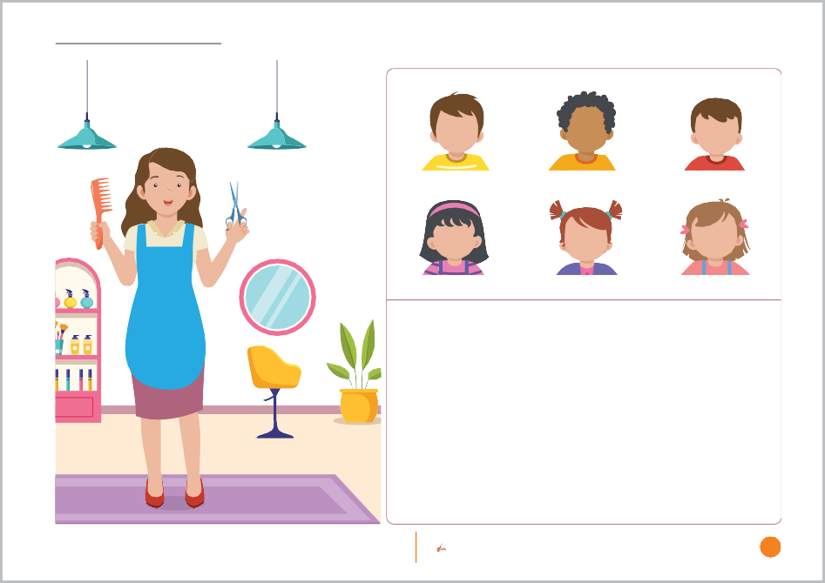
PERSONAL SOCIAL - PG. 55
Puedo ser estilista
Intereses y preferencias
- Observa con atención las imágenes y comenta. ¿Te gustaría ser estilista? ¿Qué peinados podrías realizar? Encierra en un
círculo los peinados que te gustaría hacer. Luego, en el recuadro, dibújate con tu peinado favorito. Finalmente, completa • Dibújate con tu peinado favorito. las partes de cada rostro.
55

CONSIGNA PRINCIPAL
© Centauro Editores S.A.C. Prohibido fotocopiar. D.L. 822
Observa con atención las imágenes y comenta.
¿Te gustaría ser estilista? ¿Qué peinados podrías realizar? Encierra en un círculo los peinados que te gustaría hacer. Luego, en el recuadro, dibújate con tu peinado favorito. Finalmente, completa las partes de cada rostro.

CONSIGNA ADAPTADA

  - Dibújate con tu peinado favorito.

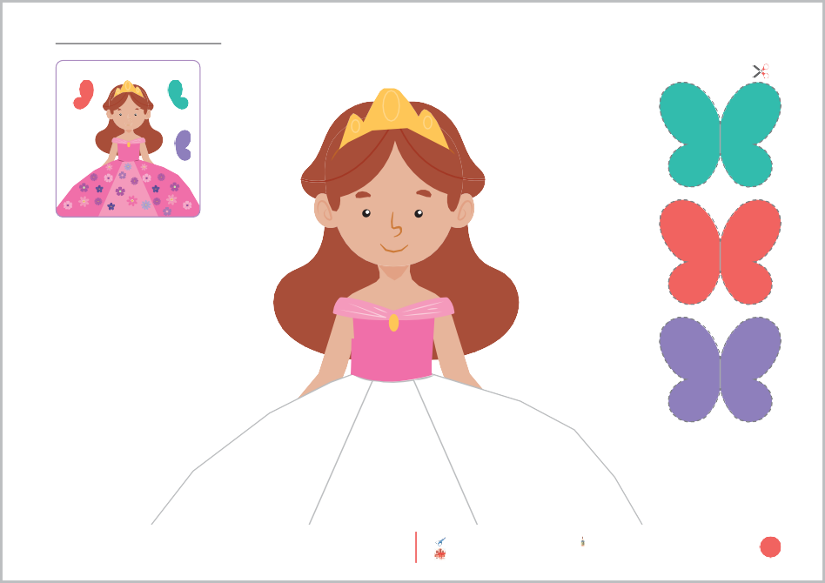
COMUNICACIÓN - PG. 97
Seré artista
Expresión a través del arte
- Observa con atención las imágenes. Usa hisopos con témpera de colores para hacer las flores en la falda. Luego con ayuda de tu profesora recorta las mariposas, dóblalas a la mitad y pégalas para completar tu cuadro.
- Recorta las mariposas, dóblalas a la mitad y pégalas.
- Pinta la falda de la niña.
97

CONSIGNA PRINCIPAL
© Centauro Editores S.A.C. Prohibido fotocopiar. D.L. 822
Observa con atención las imágenes. Usa hisopos con témpera de colores para hacer las flores en la falda. Luego con ayuda de tu profesora recorta las mariposas, dóblalas a la mitad y pégalas para completar tu cuadro.

CONSIGNA ADAPTADA

  - Recorta las mariposas, dóblalas a la mitad y pégalas.
  - Pinta la falda de la niña.

DESEMPEÑOS
Reconoce sus intereses, preferencias y características; las diferencia de las de los otros a través de palabras o acciones, dentro de su familia o grupo de aula.

EXPERIENCIA DE APRENDIZAJE 5: CUIDO LOS ESPACIOS

Momentos didácticos:
- Inicio
Organiza una salida al parque más cercano al centro educativo. Invita a los niños a observar el estado en el que se encuentra: si está limpio, si las personas con mascotas respetan los espacios, si hay tachos de basura, si las personas arrojan los residuos donde corresponde y quién es el trabajador que se encarga de mantener limpio el parque. Comunica el propósito de la actividad y repasa los acuerdos del aula.

Desarrollo
A continuación, al regresar al aula, en asamblea comenten a través de preguntas: ¿cómo es el trabajo que realiza el barrendero ambiental?, ¿qué usa para su trabajo?, ¿cómo podríamos ayudarlo?, ¿de qué manera debemos cuidar el parque?
Luego, desarrolla la pág. 57 del cuaderno de Personal Social.
Seguidamente, trabaja la pág. 83 del cuaderno de Comunicación y conversa sobre la trabajadora que cuida las flores del parque.
Puedes compartir con los niños las tapitas del material “Jugamos y aprendemos” para que jueguen a armar flores como las de la pág. 2.

Cierre
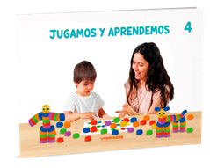
Al finalizar, socializa la actividad con los niños mediante preguntas: ¿qué hicimos?, ¿cómo realizamos la actividad?, ¿cómo te sentiste?, ¿en qué otra situación podrías aplicar lo aprendido?, ¿qué parte te resultó difícil?, ¿te gustó realizar el recorrido?
•
RECURSOS
- Cuaderno de Personal Social
- Cuaderno de Comunicación
- Papelógrafo
- Plumones
- Lápices de colores
COMPETENCIA
Construye su identidad.
CAPACIDADES
Se valora a sí mismo.

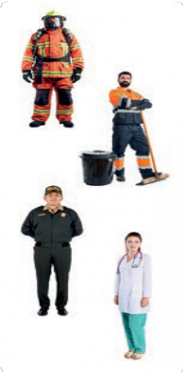
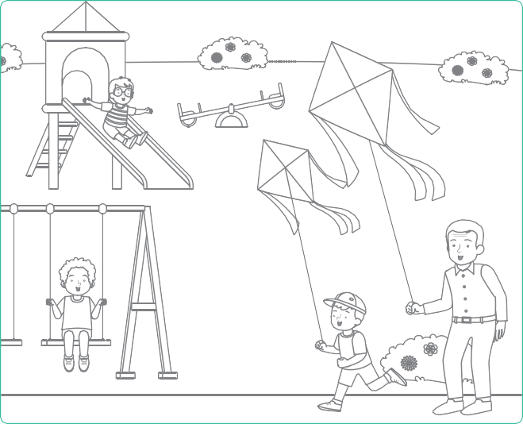
PERSONAL SOCIAL - PG. 57
Cuido los espacios
Relación con su entorno
- Observa con atención las imágenes. ¿Dónde están los niños? ¿Cómo se encuentra el parque? ¿Quién es el encargado de limpiar los parques? Marca con una “X” al encargado de mantener limpios los parques. Busca el sticker al final del cuaderno y pégalo en la escena para que todos arrojen la basura. Finalmente, colorea la escena.
- Pinta la escena.
- Marca con una “X” a quien limpia los parques.
57

CONSIGNA PRINCIPAL
© Centauro Editores S.A.C. Prohibido fotocopiar. D.L. 822
Observa con atención las imágenes. ¿Dónde están los niños? ¿Cómo se encuentra el parque? ¿Quién es el encargado de limpiar los parques? Marca con una “X” al encargado de mantener limpios los parques. Busca el sticker al final del cuaderno y pégalo en la escena para que todos arrojen la basura. Finalmente, colorea la escena.

CONSIGNA ADAPTADA

  - Pinta la escena.
  - Marca con una“X” a quien limpia los parques.

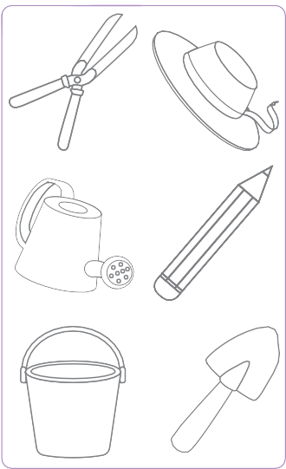
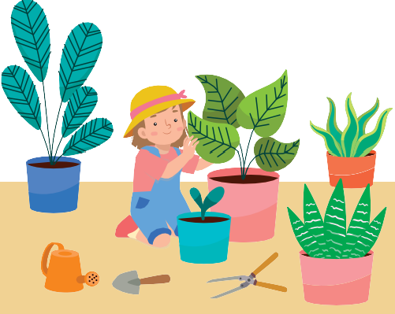


COMUNICACIÓN - PG. 83
Seré florista
Deduce información oral
- Observa con atención las imágenes. ¿Qué está haciendo? Pinta los elementos que tiene la florista en su vivero.
- Pinta los elementos que tiene la florista en su vivero.
83

CONSIGNA PRINCIPAL
© Centauro Editores S.A.C. Prohibido fotocopiar. D.L. 822
Observa con atención las imágenes. ¿Qué está haciendo? Pinta los elementos que tiene la florista en su vivero.

CONSIGNA ADAPTADA

  - Pinta los elementos que tiene la florista en su vivero.

EXPERIENCIA DE APRENDIZAJE 6: SERÉ DOCTORA

Inicio

Momentos didácticos:

Utilizando algunos accesorios, invita a los niños a jugar libremente a dramatizar lo que les gustaría ser cuando sean grandes. Transcribe la rima de la ficha en un papelógrafo para realizar el análisis del texto de la pág. 85.
Comunica el propósito de la actividad y repasa los acuerdos del aula.

Desarrollo
A continuación, en asamblea, realicen el análisis del texto a través de preguntas: ¿de qué tratará el texto?, ¿conoces algunas palabras?, ¿qué letras te parecen conocidas?, ¿son de tu nombre?, ¿cuál es la palabra más larga?, ¿cuál es la más corta? Coloca el papelógrafo en un lugar visible para usarlo como referencia en futuras producciones.
Luego, desarrolla la pág. 85 del cuaderno de Comunicación.
Seguidamente, trabaja la pág. 36 de Aventuras lúdicas y jueguen a usar las caritas para expresar cómo se sienten cuando visitan al doctor.

Cierre
Al finalizar, socializa la actividad con los niños mediante preguntas: ¿qué hicimos?, ¿cómo realizamos la actividad?, ¿cómo se sintieron?, ¿qué les pareció fácil o difícil?, ¿qué implementos usa la doctora?

COMPETENCIA
Lee diversos tipos de textos en su lengua materna.

CAPACIDADES
Infiere e interpreta información del texto escrito.
RECURSOS

- Cuaderno de Comunicación
- Aventuras Lúdicas
- Accesorios para dramatizar profesiones
- Papelógrafos
- Colores
- Plumones gruesos

DESEMPEÑOS
Dice de qué tratará, cómo continuará o cómo terminará el texto a partir de las ilustraciones o imágenes que observa antes y durante la lectura que realiza (por sí mismo o a través de un adulto).




COMUNICACIÓN - PG. 85
Seré doctora
Deduce información de textos
Doctora
Todos los días muy temprano al despertar, alisto mis instrumentos para ir a curar.
- Observa con atención las imágenes. Escucha el texto que leerá tu profesora y encierra las palabras cortas. Busca los stickers al final del cuaderno y pégalos en el maletín de la doctora. Finalmente, colorea la ropa de la doctora.
- Pega los stickers en el maletín de la doctora.
- Pinta la ropa de la doctora.
85
36

CONSIGNA PRINCIPAL
© Centauro Editores S.A.C. Prohibido fotocopiar. D.L. 822
Observa con atención las imágenes. Escucha el texto que leerá tu profesora y encierra las palabras cortas. Busca los stickers al final del cuaderno y pégalos en el maletín de la doctora. Finalmente, colorea la ropa de la doctora.

CONSIGNA ADAPTADA

  - Pega los stickers en el maletín de la doctora.
  - Pinta la ropa de la doctora.

AVENTURAS LÚDICAS - PG. 36

 |  | 
 |  | 
 |  | 

EXPERIENCIA DE APRENDIZAJE 7: SERÉ POLICÍA

Inicio

Momentos didácticos:

Crea un espacio en el aula con accesorios que usan los policías, como pitos, grilletes, guantes, gorras, linternas, entre otros. Puedes solicitar estos elementos a los padres de familia con anticipación.
Invita a los niños a dramatizar libremente en el sector, asumiendo los roles que deseen. Comunica el propósito de la actividad y repasa los acuerdos del aula.

Desarrollo
En un segundo momento, transcribe la rima de la ficha en un papelógrafo para realizar el análisis del texto.
Luego, en asamblea, analicen el texto mediante preguntas: ¿de qué tratará el texto?, ¿conoces algunas palabras?, ¿qué letras te parecen conocidas?, ¿son de tu nombre?, ¿cuál es la palabra más larga?, ¿cuál es la más corta? Coloca el papelógrafo en un lugar visible para que sirva como referencia en futuras actividades.
A continuación, desarrolla la pág. 87 del cuaderno de Comunicación. Seguidamente, desarrolla la pág. 45 del cuaderno de Ciencia y Tecnología.

Cierre
Al finalizar, socializa la actividad con los niños mediante preguntas: ¿qué hicimos?, ¿cómo realizamos la actividad?, ¿te gustó dramatizar?, ¿cómo se han sentido?, ¿qué les pareció fácil o difícil?, ¿qué implementos usa el policía?

COMPETENCIA
Lee diversos tipos de textos en su lengua materna.

CAPACIDADES
Infiere e interpreta información del texto escrito.
RECURSOS

- Cuaderno de Comunicación
- Cuaderno de Ciencia y Tecnología
- Accesorios para dramatizar
- Papelógrafo
- Plumones gruesos

DESEMPEÑOS
Dice de qué tratará, cómo continuará o cómo terminará el texto a partir de las ilustraciones o imágenes que observa antes y durante la lectura que realiza (por sí mismo o a través de un adulto).

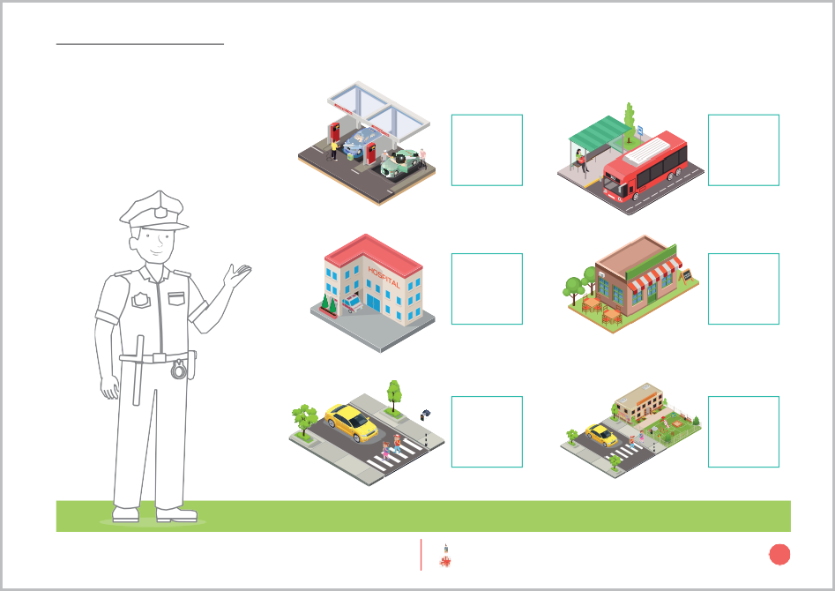
COMUNICACIÓN - PG. 87
Seré policía
Deduce información de textos
Policía
Con mi uniforme y mi placa el barrio recorreré, atrapando a los ladrones porque policía seré.
- Observa con atención las imágenes. Escucha el texto que leerá tu profesora y encierra las letras que conoces. Busca los stickers al final del cuaderno y pégalos señalizando la ciudad. Finalmente, colorea al policía.
- Pega los stickers señalizando la ciudad.
- Pinta al policía.
87

CONSIGNA PRINCIPAL
© Centauro Editores S.A.C. Prohibido fotocopiar. D.L. 822
Observa con atención las imágenes. Escucha el texto que leerá tu profesora y encierra las letras que conoces. Busca los stickers al final del cuaderno y pégalos señalizando la ciudad. Finalmente, colorea al policía.
RESTAURANTE

CONSIGNA ADAPTADA
  - Pega los stickers señalizando la ciudad.
  - Pinta al policía.

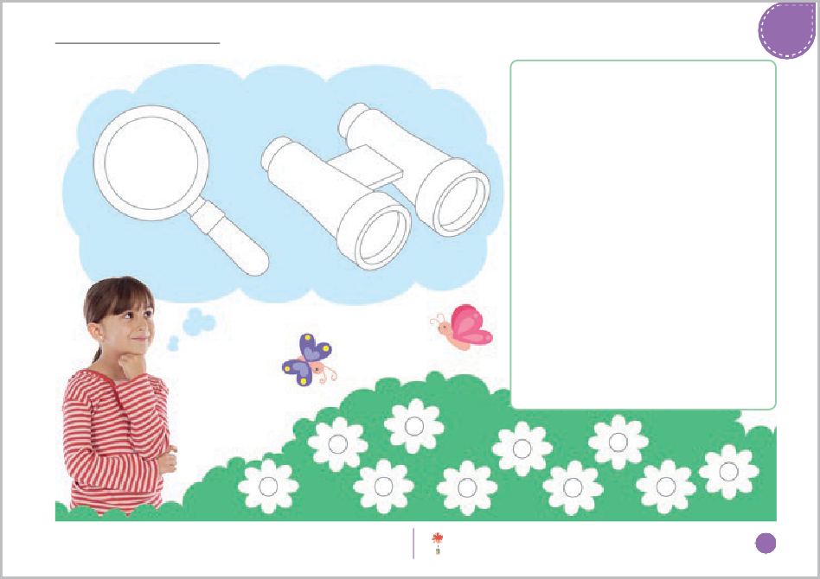
CIENCIA Y TECNOLOGÍA - PG. 45
De grande quiero ser
Unidad
5
- Observa atentamente la escena y comenta. ¿Qué querrá ser Mariana cuando sea grande? ¿Qué instrumentos son esos? En el recuadro en blanco dibuja a Mariana como si fuera grande. Colorea los binoculares y la lupa. Finalmente, pega bolitas de papel sobre las flores de los arbustos.
- Pinta los binoculares y la lupa.
- Pega bolitas de papel sobre las flores de los arbustos.
45

CONSIGNA PRINCIPAL
© Centauro Editores S.A.C. Prohibido fotocopiar. D.L. 822
Observa atentamente la escena y comenta.
¿Qué querrá ser Mariana cuando sea grande?
¿Qué instrumentos son esos?
En el recuadro en blanco dibuja a Mariana como si fuera grande. Colorea los binoculares y la lupa. Finalmente, pega bolitas de papel sobre las flores de los arbustos.

CONSIGNA ADAPTADA

  - Pinta los binoculares y la lupa.
  - Pega bolitas de papel sobre las flores de los arbustos.

EXPERIENCIA DE APRENDIZAJE 8: QUIERO SER NUTRICIONISTA

Momentos didácticos:
- Inicio
Solicita a los padres que envíen al aula imágenes de productos alimenticios.
Invita a los niños a convertirse en nutricionistas; puedes incorporar algunas batas para que asuman el personaje.
En un segundo momento, invítalos a recortar los productos y a clasificarlos en nutritivos y no nutritivos. Comunica el propósito de la actividad y repasa los acuerdos del aula.

Desarrollo
Transcribe la rima de la ficha 89 en un papelógrafo para realizar el análisis del texto. Luego, en asamblea, analicen el texto mediante preguntas: ¿de qué tratará el texto?, ¿conoces algunas palabras?, ¿qué letras te parecen conocidas?, ¿son de tu nombre?, ¿cuál es la palabra más larga?, ¿cuál es la más corta? A continuación, desarrolla la pág. 89 del cuaderno de Comunicación.
También puedes trabajar la pág. 19 de Aventuras lúdicas 1, permitiendo que jueguen con las tarjetas de alimentos.

Cierre
Al finalizar, socializa la actividad con los niños y consolida lo aprendido mediante preguntas: ¿qué aprendimos?, ¿cómo se sintieron al realizar la actividad?, ¿qué les pareció fácil o difícil?

COMPETENCIA
Lee diversos tipos de textos en su lengua materna.

CAPACIDADES
Infiere e interpreta información del texto escrito.
RECURSOS

- Cuaderno de Comunicación
- Aventuras Lúdicos
- Imágenes de productos alimenticios
- Tijeras
- Goma
- Hojas blancas

DESEMPEÑOS
Dice de qué tratará, cómo continuará o cómo terminará el texto a partir de las ilustraciones o imágenes que observa antes y durante la lectura que realiza (por sí mismo o a través de un adulto).

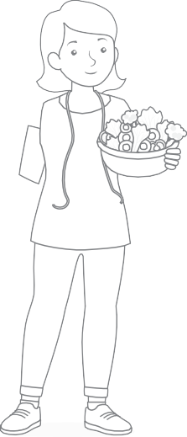
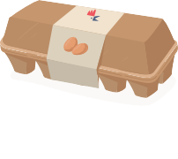


COMUNICACIÓN - PG. 89
Quiero ser nutricionista
Deduce información de textos
Nutricionista
Te vengo a ayudar,
con alimentos buenos para merendar,
te diré qué debes comer
para que estés sano y puedas crecer.
LECHE
YOGURT
FRUTADO
- Observa con atención las imágenes. Escucha el texto que leerá tu profesora, busca la palabra nutricionista y enciérrala. Luego transcribe los nombres de los productos en los recuadros de la parte inferior. Finalmente, colorea la imagen.
- Encierra la palabra nutricionista.
- Pinta la imagen.
89

CONSIGNA PRINCIPAL
© Centauro Editores S.A.C. Prohibido fotocopiar. D.L. 822
Observa con atención las imágenes. Escucha el texto que leerá tu profesora, busca la palabra nutricionista y enciérrala.
Luego transcribe los nombres de los productos en los recuadros de la parte inferior. Finalmente, colorea la imagen.
HUEVOS

CONSIGNA ADAPTADA
  - Encierra la palabra nutricionista.
  - Pinta la imagen.

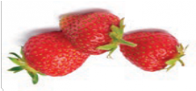
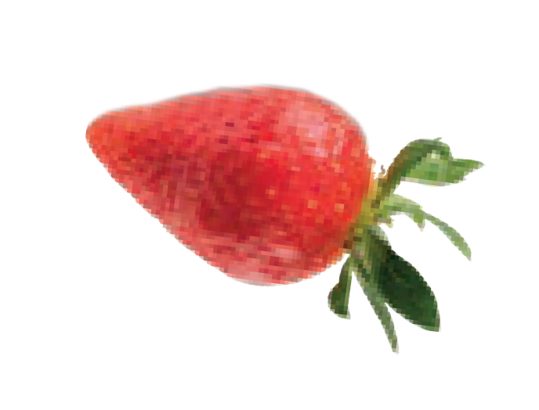

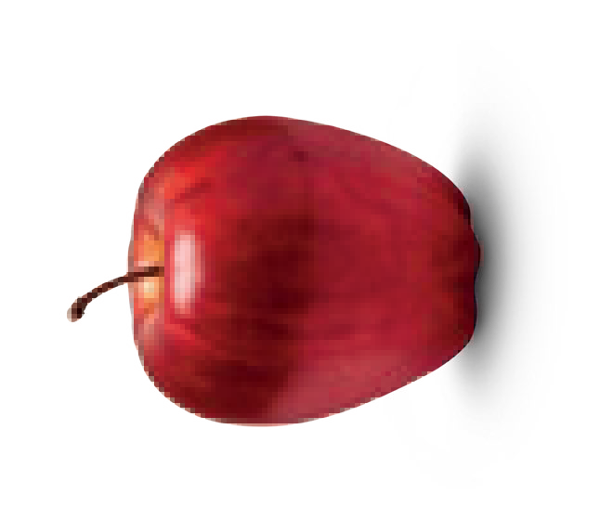
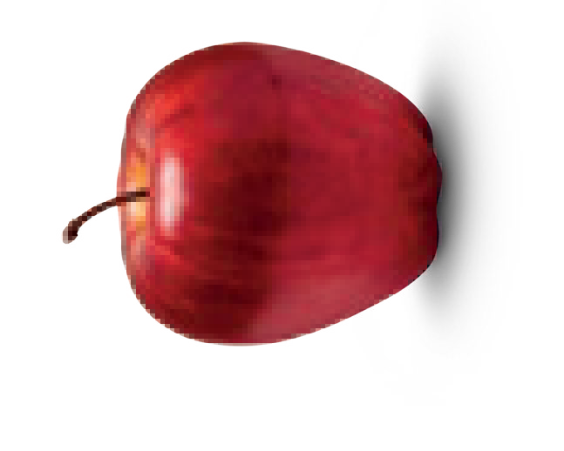
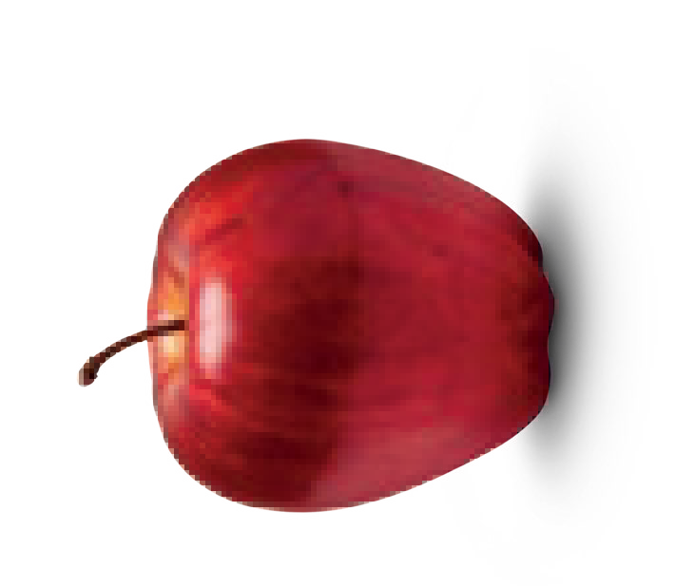

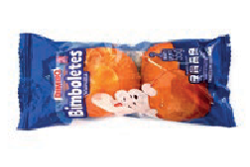
AVENTURAS LÚDICAS 1 - PG. 19
19
s/ 4.20 |  | s/ 2.70
s/ 6.00 | s/ 2.80 | s/ 4.20
s/ 6.60 |  | s/ 2.50

CONSIGNA PRINCIPAL
s/ 1.90
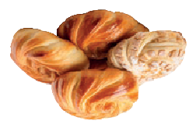
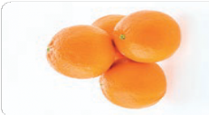






Desglosa los productos y úsalos para jugar a la tiendita con las monedas. Juega tambien con los peluches de la retira.
s/ 3.00
Juego con productos y precios
Desglosa los productos y úsalos para jugar a la tiendita con las monedas. Juega tambien con los peluches de la retira.
Editores S.A.C. Prohibido fotocopiar. D.L. 822

EXPERIENCIA DE APRENDIZAJE 9: QUIERO SER PROFESORA

Momentos didácticos:
- Inicio
Realiza la campaña “Un abrazo a mi profesora”, acompañada de una notita creada por los niños en media hoja A4.
Para ello, proporciónales hojas de colores, plumones, lentejuelas, botones u otros materiales similares, para que elaboren y decoren su notita.
Comunica el propósito de la actividad y repasa los acuerdos del aula.

Desarrollo
En un segundo momento, cada niño entregará su notita a su turno; la leerá y la colocará en la pizarra o en un mural central del aula. Asimismo, es importante que tengas preparada una notita de tu parte y la entregues de manera personalizada a cada niño, para que comprendan la función comunicativa del lenguaje escrito. Luego, desarrolla la pág. 91 del cuaderno de Comunicación.
Seguidamente, desarrolla la pág. 97 del cuaderno de Matemática; también puedes motivarlos a escribir una nota o pedido dirigido a la “florista”.
Puedes compartir con los niños el video “Escribe a su manera”, disponible en los recursos virtuales de la plataforma.

Cierre
Socializa la actividad presentando las notitas elaboradas en clase y conversa con los niños mediante preguntas: ¿qué aprendimos?, ¿para qué nos sirve lo aprendido?, ¿cómo se han sentido?, ¿a quién más harías una notita?, ¿de quién te gustaría recibir una cartita?

COMPETENCIA
Escribe diversos tipos de texto en su lengua materna.

CAPACIDADES
Utiliza convenciones del lenguaje escrito de forma pertinente.
RECURSOS

- Cuaderno de Comunicación
- Cuaderno de Matemática
- Hojitas de colores
- Lapiceros
- Tijeras
- Goma
- Lentejuelas
- Botones
- Plumones

DESEMPEÑOS
Escribe por propia iniciativa y a su manera sobre lo que le interesa. Utiliza trazos, grafismos u otras formas para expresar sus ideas y emociones a través de una nota, para relatar una vivencia o un cuento.



COMUNICACIÓN - PG. 91
Quiero ser profesora
Querida profesora
Te regalo el perfume de una rosa y un jazmín, para recordar tus mimos cuando me voy del jardín.
Escribe a su manera
- Observa con atención las imágenes. Escucha la poesía que leerá tu profesora y apréndela para que se la dediques en una fecha especial. Luego escribe a tu manera una notita para tu profesora, usa tiza húmeda. Finalmente, termina de colorear la escena.
- Escucha la poesía que leerá tu profesora.
- Escribe en la pizarra una notita para tu profesora, usa tiza húmeda.
91

CONSIGNA PRINCIPAL
© Centauro Editores S.A.C. Prohibido fotocopiar. D.L. 822
Observa con atención las imágenes. Escucha la poesía que leerá tu profesora y apréndela para que se la dediques en una fecha especial. Luego escribe a tu manera una notita para tu profesora, usa tiza húmeda. Finalmente, termina de colorear la escena.

CONSIGNA ADAPTADA
  - Escucha la poesía que leerá tu profesora.
  - Escribe en la pizarra una notita para tu profesora, usa tiza húmeda.

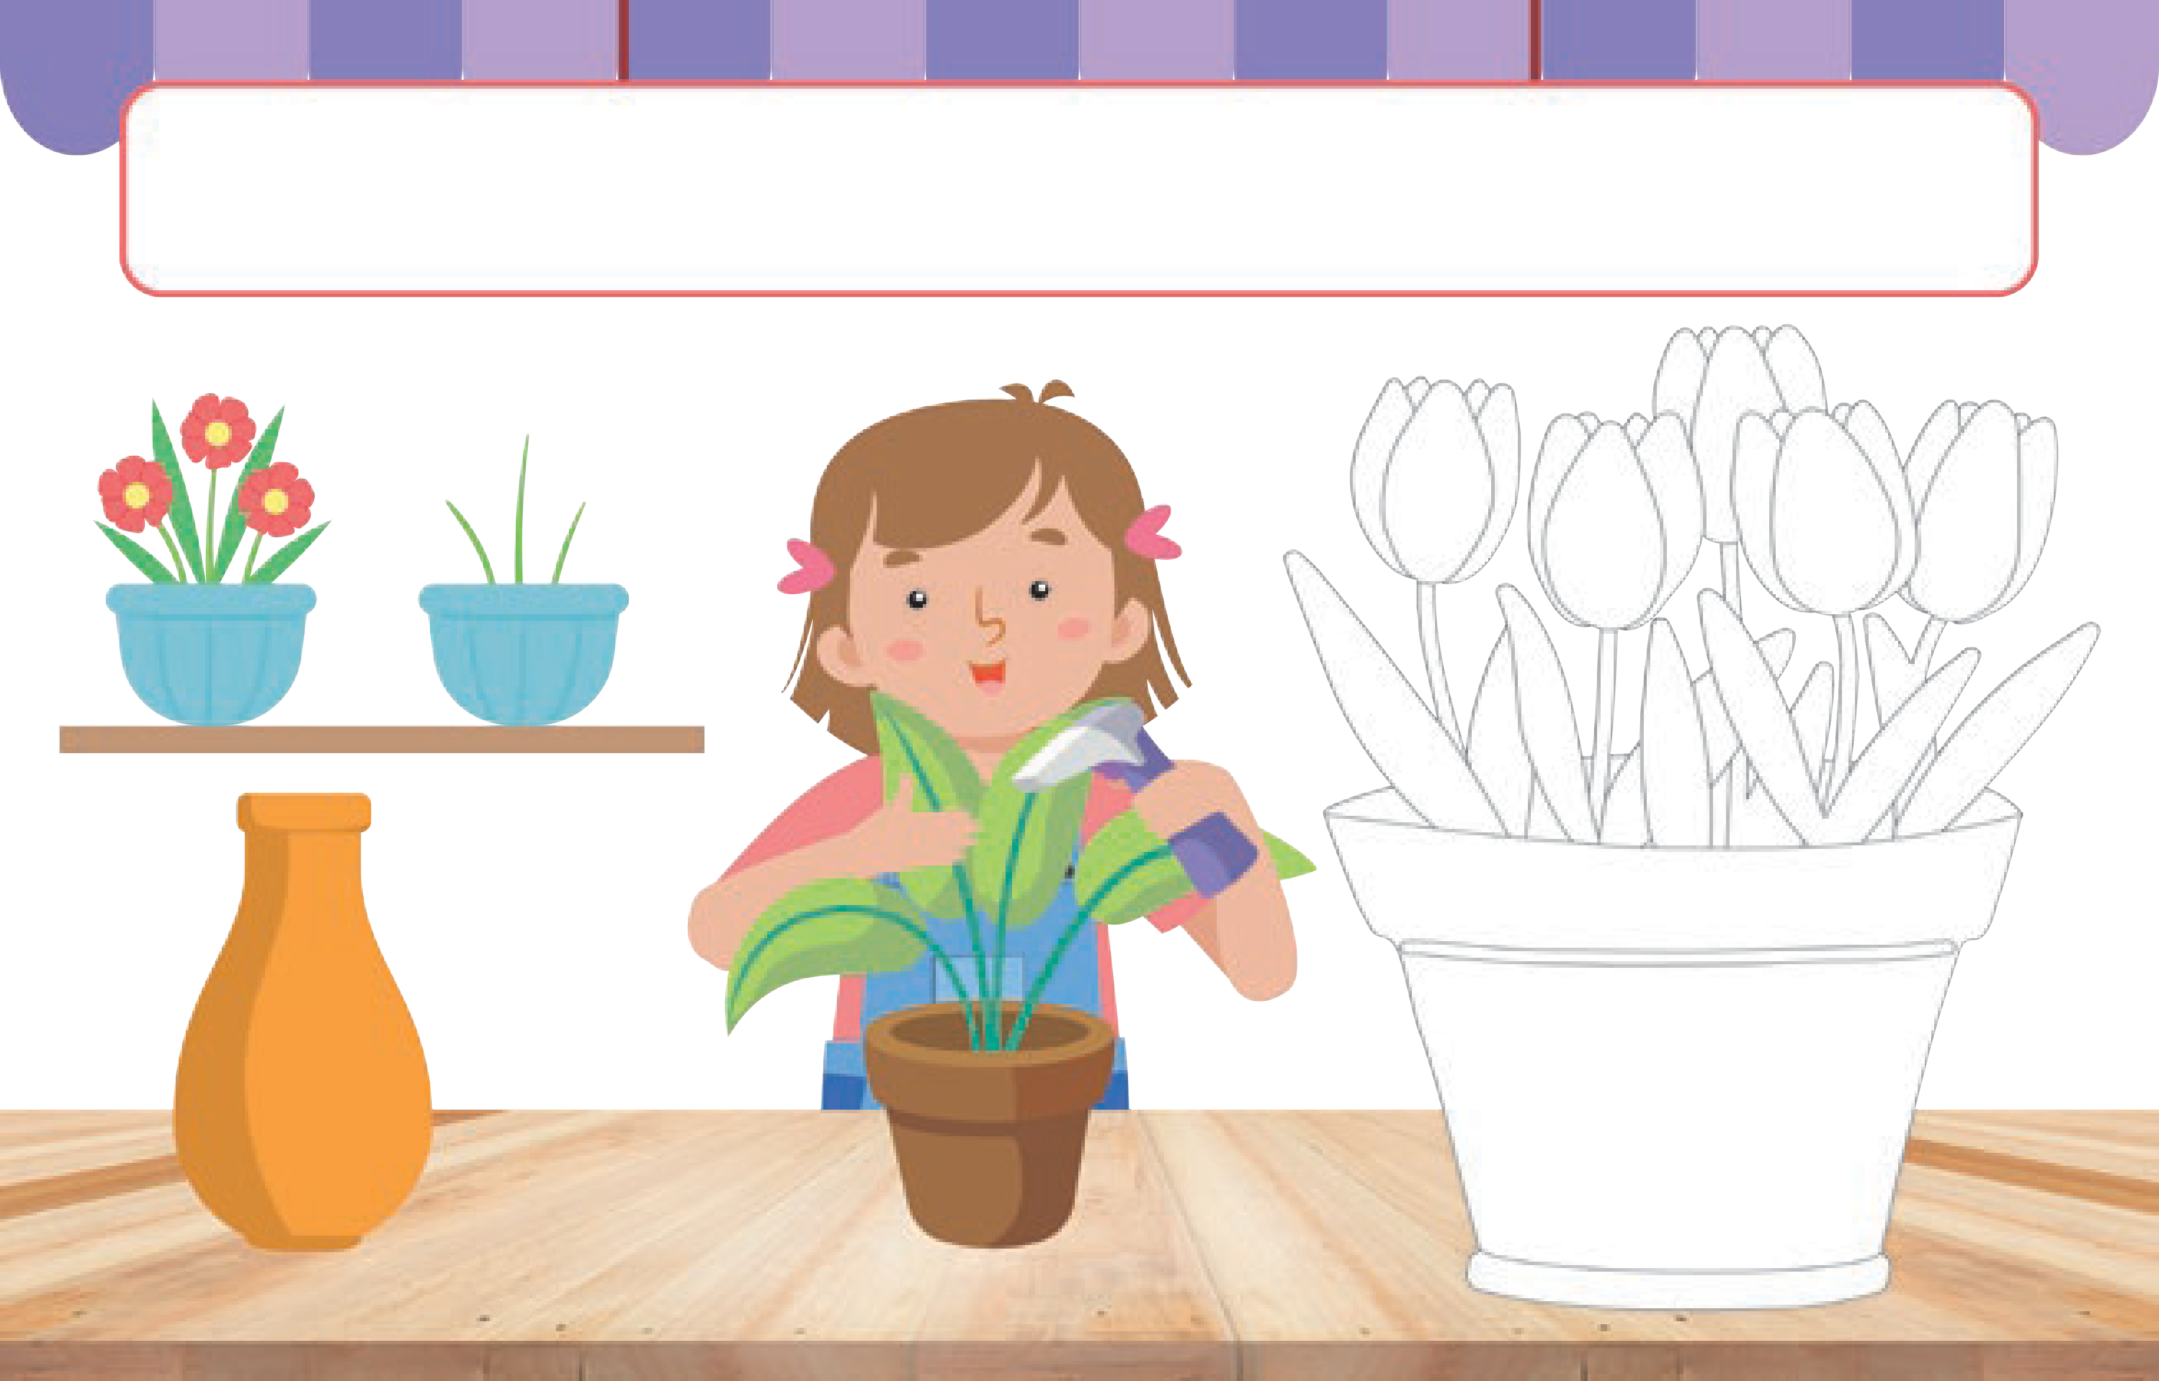
MATEMÁTICA - PG. 97
Seré florista
Comprensión de la cantidad
- Observa con atención las imágenes y comenta. En la maceta celeste vacía dibuja la misma cantidad de flores de las
que están a su costado, marca con una “X” el jarrón que está vacío y colorea la maceta que tiene muchos tulipanes. • Pinta la maceta que tiene muchas flores. Finalmente, en el cartel de la parte superior ponle nombre a la florería.
97

CONSIGNA PRINCIPAL
© Centauro Editores S.A.C. Prohibido fotocopiar. D.L. 822
Observa con atención las imágenes y comenta. En la maceta celeste vacía dibuja la misma cantidad de flores de las que están a su costado, marca con una “X” el jarrón que está vacío y colorea la maceta que tiene muchos tulipanes.
Finalmente, en el cartel de la parte superior ponle nombre a la florería.

CONSIGNA ADAPTADA

  - Pinta la maceta que tiene muchas flores.

EXPERIENCIA DE APRENDIZAJE 10: QUIERO SER PERIODISTA

Momentos didácticos:
- Inicio
Realiza una campaña publicitaria en el aula sobre“Los derechos del niño”. En un primer momento, preséntales afiches y volantes para que escriban, a su manera, el mensaje que desean comunicar.
Comunica el propósito de la actividad y repasa los acuerdos del aula.

Desarrollo
Luego, realicen un recorrido por el colegio, colocando los afiches en lugares estratégicos y repartiendo los volantes a los demás niños. Al regresar al aula, conversen sobre el trabajo que realizan los periodistas y los instrumentos que utilizan. Después, desarrolla la pág. 93 del cuaderno de Comunicación.
A continuación, trabaja la pág. 47 del cuaderno de Ciencia y Tecnología, conversando sobre el trabajo que realizan los investigadores, resaltando que los periodistas también investigan para presentar noticias.

Cierre
Socializa la actividad con los niños y consolida lo aprendido mediante preguntas: ¿qué aprendimos?, ¿cómo se sintieron al realizar la actividad?, ¿qué les pareció fácil o difícil?, ¿en qué otros lugares podemos colocar nuestros afiches?

COMPETENCIA
Escribe diversos tipos de texto en su lengua materna.

CAPACIDADES
Reflexiona y evalúa la forma, el contenido y contexto del texto escrito.
RECURSOS

- Cuaderno de Comunicación
- Cuaderno de Ciencia y Tecnología
- Hojas blancas
- Goma
- Tijeras
- Plumones
- Cinta masking tape
- Lupa
- Tampón y tinta

DESEMPEÑOS
Escribe por propia iniciativa y a su manera sobre lo que le interesa. Utiliza trazos, grafismos u otras formas para expresar sus ideas y emociones a través de una nota, para relatar una vivencia o un cuento.

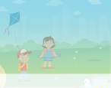

COMUNICACIÓN - PG. 93
Quiero ser periodista
Escribe a su manera
- Observa con atención las imágenes. Escucha el titular que leerá tu profesora. Luego escribe a tu manera un mensaje para todos los niños del Perú. Finalmente, colorea los implementos del periodista.
- Pinta los implementos del periodista.
93
¡VIVA LA NIÑEZ!

La niñez es el momento más importante de la vida. Demos a los niños y niñas el espacio y
�empo para jugar.

CONSIGNA PRINCIPAL
© Centauro Editores S.A.C. Prohibido fotocopiar. D.L. 822
Observa con atención las imágenes. Escucha el titular que leerá tu profesora. Luego escribe a tu manera un mensaje para todos los niños del Perú. Finalmente, colorea los implementos del periodista.

CONSIGNA ADAPTADA

  - Pinta los implementos del periodista.


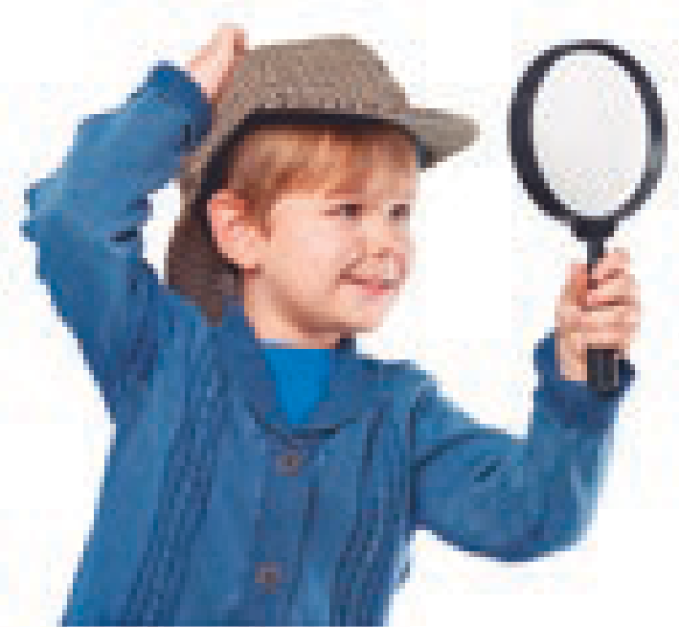
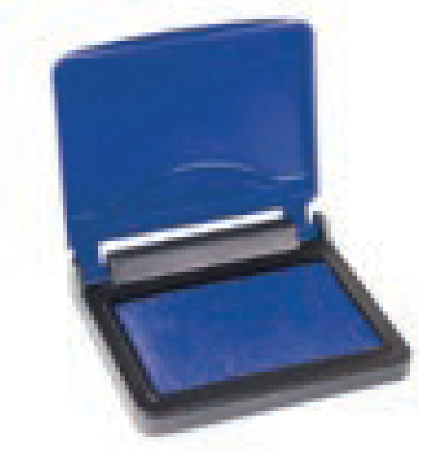

CIENCIA Y TECNOLOGIA - PG. 47
Seré investigador
- Presiona tu dedo en el tampón.
- Coloca tu huella dactilar en el recuadro y debajo escribe la primera letra de tu nombre.
Comunica resultados
Álbum
de mis huellas
Materiales
Tampón
3 Pide a dos amigos que coloquen en
los recuadros sus huellas y escriban la inicial de su nombre. Observa usando una lupa y compáralas.
Lupa
- Las huellas dactilares son únicas y diferentes en cada persona. ¡Sirven para reconocernos! Vuélvete investigador y sigue
- Estampa tu dedito en el tampón y deja tu huella en el recuadro. Escribe la letra inicial de tu nombre.
los 3 pasos; usa una lupa para observar con más detalle. Luego, en el recuadro en blanco, crea una figura divertida • Observa con una lupa tu huella dactilar para ver más detalles. 47
usando tus huellas.
- Crea una figura estampando tus huellas.

CONSIGNA PRINCIPAL
© Centauro Editores S.A.C. Prohibido fotocopiar. D.L. 822
Las huellas dactilares son únicas y diferentes en cada persona. ¡Sirven para reconocernos! Vuélvete investigador y sigue los 3 pasos; usa una lupa para observar con más detalle. Luego, en el recuadro en blanco, crea una figura divertida usando tus huellas.

CONSIGNA ADAPTADA

  - Estampa tu dedito en el tampón y deja tu huella en el recuadro. Escribe la letra inicial de tu nombre.
  - Observa con una lupa tu huella dactilar para
ver más detalles.
  - Crea una figura estampando tus huellas.

EXPERIENCIA DE APRENDIZAJE 11: ADIVINA QUIÉN SOY

Momentos didácticos:
- Inicio
Planifica una sesión de magia en el aula. Introduce objetos novedosos en una “caja mágica”. Invita a los niños, por turnos, a meter la mano y adivinar de qué objeto se trata utilizando solo el tacto. Entrega un premio simbólico cada vez que logren adivinar. Repite la actividad las veces que consideres necesario.
Comunica el propósito de la actividad y repasa los acuerdos del aula.

Desarrollo
A continuación, escribe en un papelógrafo los nombres de los niños y los objetos que adivinó cada uno durante el juego. Colócalo en un lugar visible para que sirva como referente para futuras producciones colectivas.
Luego, desarrolla la pág. 95 del cuaderno de Comunicación. Seguidamente, trabaja la primera parte de la pág. 59 del cuaderno de Personal Social y envíala a casa para que los padres accedan al código QR.
Puedes utilizar las tarjetas de emociones del material “Aventuras lúdicas 1” como premios cada vez que los niños adivinen el objeto.

Cierre
Al finalizar, socializa la actividad con los niños mediante preguntas: ¿qué hemos realizado?, ¿cómo se han sentido?, ¿se nos hizo fácil realizar la actividad?, ¿adivinaste qué era?, ¿para qué nos sirve lo aprendido hoy?

COMPETENCIA
Se comunica oralmente en su lengua materna.

CAPACIDADES
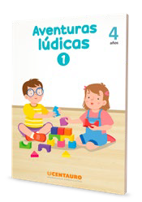
Interactúa estratégicamente con distintos interlocutores.
RECURSOS

- Cuaderno de Comunicación
- Cuaderno de Personal Social
- Caja mágica
- Objetos del aula
- Papelógrafos
- Plumones gruesos
- Cinta masking tape

DESEMPEÑOS
Participa en conversaciones o escucha cuentos, leyendas, adivinanzas y otros relatos de la tradición oral. Formula preguntas sobre lo que le interesa saber o lo que no ha comprendido o responde a lo que le preguntan.

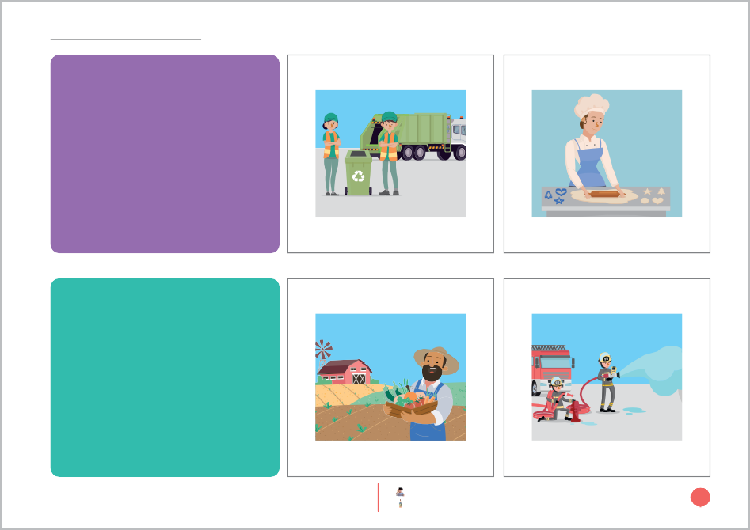
COMUNICACIÓN - PG. 95
Adivina quién soy
Participa en adivinanzas
Con las manos en la masa
está en la panadería, para que no falte en casa el pan de cada día.
Preparo el terreno
y la semilla, siempre esperando que el sol y las lluvias lleguen.
- Observa y escucha con atención las adivinanzas que leerá tu profesora. Pega bolitas de papel en el marco de cada respuesta.
- Escucha con atención las adivinanzas que leerá tu profesora.
- Pega bolitas de papel en el marco de cada respuesta.
95

CONSIGNA PRINCIPAL
© Centauro Editores S.A.C. Prohibido fotocopiar. D.L. 822
Observa y escucha con atención las adivinanzas que leerá tu profesora. Pega bolitas de papel en el marco de cada respuesta.

CONSIGNA ADAPTADA

  - Escucha con atención las adivinanzas que leerá tu profesora.
  - Pega bolitas de papel en el marco de cada
respuesta.

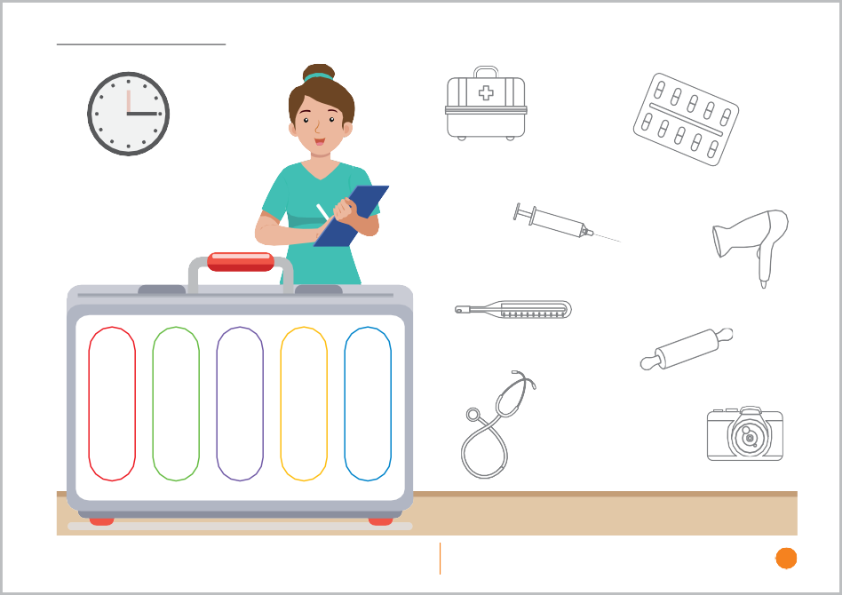
PERSONAL SOCIAL - PG. 59
¡Adivinaste!
Intereses y preferencias
BOTIQUÍN
PASTILLAS
JERINGA
SECADORA
TERMÓMETRO
RODILLO
ESTETOSCOPIO
CÁMARA
- Sí, es la enfermera. ¿Te gustaría ser enfermero(a)? Comenta tu respuesta. Busca los stickers al final del cuaderno y pégalos en la maleta, de acuerdo al color.
- ¿Conoces estos instrumentos? ¿Cuáles son los que usa la enfermera? Coloréalos.
59

CONSIGNA PRINCIPAL
© Centauro Editores S.A.C. Prohibido fotocopiar. D.L. 822
Sí, es la enfermera. ¿Te gustaría ser enfermero(a)? Comenta tu respuesta. Busca los stickers al final del cuaderno y pégalos
en la maleta, de acuerdo al color.
¿Conoces estos instrumentos? ¿Cuáles son los que usa la enfermera? Coloréalos.

EXPERIENCIA DE APRENDIZAJE 12: QUIERO SER CHEF

Momentos didácticos:
- Inicio
Realiza con los niños un taller de arcilla. Permite que se familiaricen con el material mediante la exploración libre. Luego, invítalos a modelar una torta de manera grupal y, de forma individual, cupcakes.
Comunica el propósito de la actividad y repasa los acuerdos del aula.

Desarrollo
En un segundo momento, utiliza una balanza para que los niños comparen el peso de los pastelillos elaborados. Si no cuentas con una balanza, invítalos a percibir el peso usando sus manos.
Luego, desarrolla la pág. 87 del cuaderno de Matemática. A continuación, trabaja la pág. 23 del cuaderno de Trazos.
De manera complementaria, puedes realizar el experimento “La piedra lenta de reflejos”, del manual de la caja de Ciencia, para explorar el peso de los objetos.

Cierre
Al finalizar, socializa la actividad mediante preguntas: ¿qué aprendimos?, ¿para qué nos sirve lo aprendido?, ¿les gustó convertirse en chefs?, ¿qué pastelillo pesa más?, ¿qué otros elementos podemos pesar?

COMPETENCIA
Resuelve problemas de cantidad.

CAPACIDADES
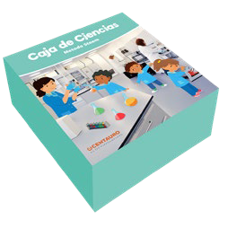
Usa estrategias y procedimientos de estimación y cálculo.
RECURSOS

- Cuaderno de Matemática
- Cuaderno de Trazos
- Arcilla
- Agua
- Balanza
- Colores

DESEMPEÑOS
Usa algunas expresiones que muestran su comprensión acerca de la cantidad, el tiempo y el peso –“muchos”, “pocos”, “pesa mucho”, “pesa poco”, “antes” o “después”– en situaciones cotidianas.











MATEMÁTICA - PG. 87
Quiero ser chef
Medida de peso
- Observa con atención las imágenes. ¿Qué crees que pesa más una torta o un cupcake? Marca con una“X” la balanza que representa tu respuesta. Luego decora la torta con diferentes materiales que tengas en el aula.
- Marca con una “X” la balanza que representaría cada caso.
- Pinta la torta.
87

CONSIGNA PRINCIPAL
© Centauro Editores S.A.C. Prohibido fotocopiar. D.L. 822
Observa con atención las imágenes. ¿Qué crees que pesa más una torta o un cupcake? Marca con una “X” la balanza que representa tu respuesta. Luego decora la torta con diferentes materiales que tengas en el aula.

CONSIGNA ADAPTADA
  - Marca con una “X” la balanza que representaría cada caso.
  - Pinta la torta.

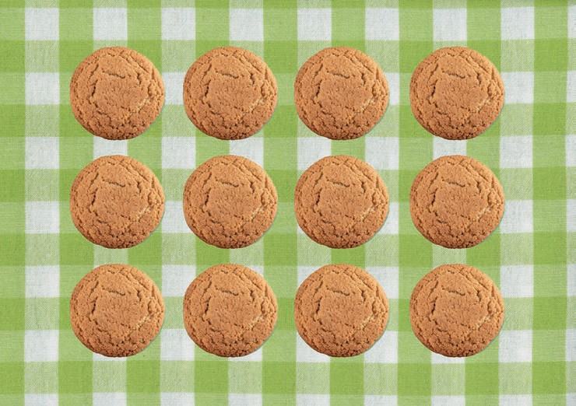
CUADERNO DE TRAZOS - PG. 23
Trazos semicirculares
Realiza los trazos semicirculares siguiendo las flechas para completar las galletas.
23

CONSIGNA PRINCIPAL
© Centauro Editores S.A.C. Prohibido fotocopiar. D.L. 822
Realiza los trazos semicirculares siguiendo las flechas para completar las galletas.

EXPERIENCIA DE APRENDIZAJE 13: QUIERO SER DEPORTISTA

Momentos didácticos:
- Inicio
Organiza con los niños una sesión de lanzamientos. Invítalos a lanzar una pelota de plástico hacia una caja grande, desde una distancia cercana y luego lejana. A continuación, repite la actividad lanzando una pelota de trapo desde la misma distancia.
Comunica el propósito de la actividad y repasa los acuerdos del aula.

Desarrollo
En un segundo momento, recupera la experiencia y, en asamblea, conversa con los niños: ¿cuál de las pelotas es más pesada?,
¿cuál es más liviana?, ¿cuál fue más fácil de lanzar?, ¿qué otras cosas livianas conoces?, ¿qué objetos pesados conoces?
Luego, desarrolla la pág. 89 del cuaderno de Matemática. A continuación, trabaja la pág. 29 del cuaderno Jugamos y aprendemos. Invítalos a jugar con una tina grande y otra pequeña con agua, y a intentar levantarlas para percibir la diferencia de peso.

Cierre
Al finalizar, socializa la actividad con preguntas: ¿qué hicimos?, ¿qué fue fácil o difícil?, ¿cómo se sintieron al lanzar las pelotas?,
¿les gustó la actividad?, ¿qué objeto pesaba más?

COMPETENCIA
Resuelve problemas de cantidad.

CAPACIDADES
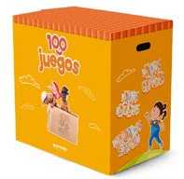
Usa estrategias y procedimientos de estimación y cálculo.
RECURSOS

- Cuaderno de Matemática
- Jugamos y Aprendemos
- Pelotas de plástico
- Pelotas de trapo
- Caja o cesta
- Papel periódico
- Goma

DESEMPEÑOS
Usa algunas expresiones que muestran su comprensión acerca de la cantidad, el tiempo y el peso –“muchos”, “pocos”, “pesa mucho”, “pesa poco”, “antes” o “después”– en situaciones cotidianas.


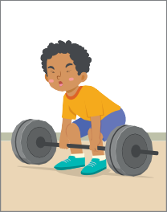
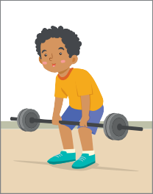
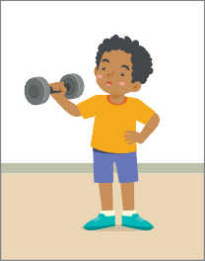
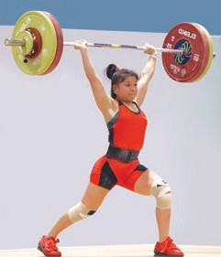
MATEMÁTICA - PG. 89
Quiero ser deportista
Medida de peso
- Observa con atención las imágenes. Ella es una pesista peruana, la N°1 del mundo. Rasga papel periódico y pega en el marco de la foto. Luego, marca con una “X” la escena en donde está el niño con la pesa más liviana. En el recuadro en blanco dibuja una pesa y coloréala.
- Pega papel rasgada en el marco de la foto.
- Dibuja una pesa en el recuadro en blanco.
89
Shoely Mego

CONSIGNA PRINCIPAL
© Centauro Editores S.A.C. Prohibido fotocopiar. D.L. 822
Observa con atención las imágenes. Ella es una pesista peruana, la N°1 del mundo. Rasga papel periódico y pega en el marco de la foto. Luego, marca con una “X” la escena en donde está el niño con la pesa más liviana. En el recuadro en blanco dibuja una pesa y coloréala.

CONSIGNA ADAPTADA

  - Pega papel rasgada en el marco de la foto.
  - Dibuja una pesa en el recuadro en blanco.

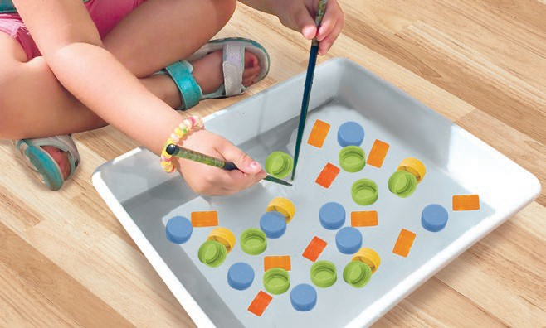
JUGAMOS Y APRENDEMOS - PG. 29
La pesca
Atención y concentración
- Con ayuda de tu profesora coloca las tapitas en una bandeja con agua y juega a pescar. Puedes usar un palito u otro material similar.
29

CONSIGNA PRINCIPAL
Con ayuda de tu profesora coloca las tapitas en una bandeja con agua y juega a pescar. Puedes usar un palito u otro material similar.
Centauro Editores S.A.C. Prohibido fotocopiar. D.L. 822

EXPERIENCIA DE APRENDIZAJE 14: SERÉ MAGO

Inicio

Momentos didácticos:

Realiza una sesión de magia usando cartas de casino. Sorprende a los niños haciendo aparecer y desaparecer una carta mediante trucos sencillos. Puedes incorporar un sombrero de mago e invitar a algunos niños a realizar pequeños trucos.
Comunica el propósito de la actividad y repasa los acuerdos del aula.

Desarrollo
En un segundo momento, organiza a los niños en parejas. Entrégales cartas y propón juegos como: buscar cartas iguales, identificar la carta mayor o la carta menor. Puedes entregar una hoja de registro para que marquen con palotes las veces que logran encontrar la carta indicada en menor tiempo.
Luego, desarrolla la pág. 93 del cuaderno de Matemática. A continuación, trabaja la pág. 22 del cuaderno Jugamos y aprendemos, comparando cantidades con tarjetas y tapitas.
También puedes usar los palitos del material “Construimos y aprendemos” para reforzar la comparación de cantidades.

Cierre
Al finalizar, socializa la actividad con preguntas: ¿qué hicimos?, ¿cómo se sintieron al jugar con las cartas?, ¿cómo se sintieron al ser magos?, ¿para qué nos sirve lo aprendido?, ¿les gustaría jugar cartas en casa?

COMPETENCIA
Resuelve problemas de cantidad.

CAPACIDADES
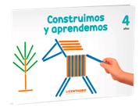
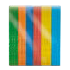
Usa estrategias y procedimientos de estimación y cálculo.
RECURSOS

- Cuaderno de Matemática
- Jugamos y Aprendemos
- Hojas blancas
- Tapitas del material concreto
- Cartas de casino
- Caja mágica
- Sombrero de mago
- Lápices

DESEMPEÑOS
Usa algunas expresiones que muestran su comprensión acerca de la cantidad, el tiempo y el peso –“muchos”, “pocos”, “pesa mucho”, “pesa poco”, “antes” o “después”– en situaciones cotidianas.

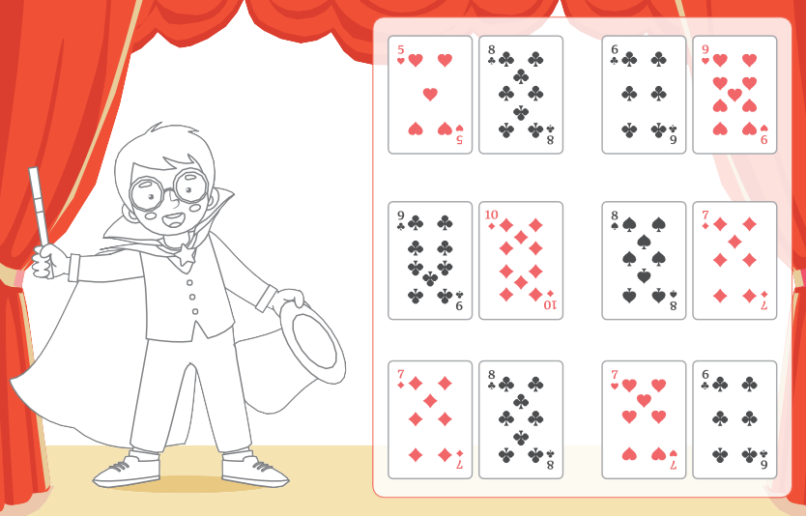
MATEMÁTICA - PG. 93
Seré un mago
Comprensión de la cantidad
- Observa con atención cada pareja de cartas y marca con una “X” la carta mayor, en cada caso. Luego colorea al mago.
- Marca con una “X” la carta mayor, en cada caso.
- Pinta al mago.
93

CONSIGNA PRINCIPAL
© Centauro Editores S.A.C. Prohibido fotocopiar. D.L. 822
Observa con atención cada pareja de cartas y marca con una “X” la carta mayor, en cada caso. Luego colorea al mago.

CONSIGNA ADAPTADA

  - Marca con una “X” la carta mayor, en cada caso.
  - Pinta al mago.





JUGAMOS Y APRENDEMOS - PG. 22
Tarjeta 1
Juego con cantidades
Tarjeta 2
Atención y concentración

Tarjeta 3
Tarjeta 4
Tarjeta 5
Tarjeta 6
22
- Representa con tapitas la cantidad que indica cada tarjeta.

CONSIGNA PRINCIPAL
Representa con tapitas la cantidad que indica cada tarjeta.

EXPERIENCIA DE APRENDIZAJE 15: SERÉ CANTANTE

Momentos didácticos:
- Inicio
Crea un espacio con accesorios que usan los cantantes, como micrófonos, guitarritas, maracas y xilófonos. Puedes solicitar estos elementos a los padres de familia con anticipación.
Invítalos a dramatizar libremente en el sector, asumiendo los roles que deseen. Comunica el propósito de la actividad y repasa los acuerdos del aula.

Desarrollo
En un segundo momento, invítalos a reunir todos los instrumentos para comparar cantidades. Propón situaciones como: hay más micrófonos que teclados, hay menos guitarras que teclados, hay igual cantidad de maracas que xilófonos, etc.
Luego, desarrolla la pág. 95 del cuaderno de Matemática.
Seguidamente, trabaja la pág. 18 del cuaderno Jugamos y aprendemos, comparando cantidades de tapitas con las que formaron cada figura.
Te sugerimos acompañar la actividad con la canción “Pina es una estrellita”, disponible en la plataforma Centauro.

Cierre
Al finalizar, socializa la actividad con los niños: ¿cómo te sentiste al jugar a ser cantante?, ¿qué aprendimos hoy?, ¿para qué nos sirve lo aprendido?, ¿qué fue lo que más te gustó del juego?

COMPETENCIA
Resuelve problemas de cantidad.

CAPACIDADES
Usa estrategias y procedimientos de estimación y cálculo.
RECURSOS

- Cuaderno de Matemática
- Jugamos y Aprendemos
- Instrumentos musicales que tengas en aula
- Escarcha de colores
- Silicona líquida
- Colores

DESEMPEÑOS
Usa algunas expresiones que muestran su comprensión acerca de la cantidad, el tiempo y el peso –“muchos”, “pocos”, “pesa mucho”, “pesa poco”, “antes” o “después”– en situaciones cotidianas.


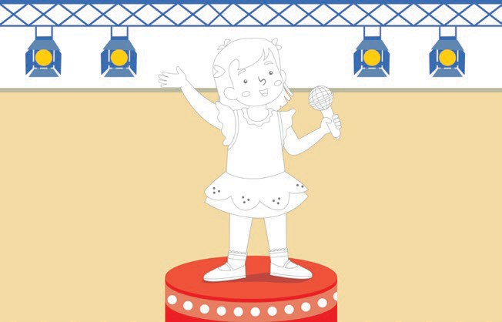
MATEMÁTICA - PG. 95
Quiero ser cantante
Comprensión de la cantidad
- Observa con atención las imágenes y comenta. La cantante necesita más bailarinas que bailarines, para su presentación. Busca los stickers al final del cuaderno y pega la cantidad de bailarinas que hagan falta para la presentación del espectáculo. Finalmente, colorea a la cantante y decora con escarcha las luces del escenario.
- Pega los stickers en la escena.
- Pinta a la cantante.
95

CONSIGNA PRINCIPAL
© Centauro Editores S.A.C. Prohibido fotocopiar. D.L. 822
Observa con atención las imágenes y comenta. La cantante necesita más bailarinas que bailarines, para su presentación.
Busca los stickers al final del cuaderno y pega la cantidad de bailarinas que hagan falta para la presentación del espectáculo. Finalmente, colorea a la cantante y decora con escarcha las luces del escenario.

CONSIGNA ADAPTADA

  - Pega los stickers en la escena.
  - Pinta a la cantante.

JUGAMOS Y APRENDEMOS - PG. 18
Figuras divertidas
Atención y concentración
Figura 5 Figura 6
Figura 7
Figura 8
18
- Juega a armar las figuras usando las tapitas sobre la mesa o el piso.

CONSIGNA PRINCIPAL
Juega a armar las figuras usando las tapitas sobre la mesa o el piso.

EXPERIENCIA DE APRENDIZAJE 16: QUIERO SER MARINERO

Momentos didácticos:
- Inicio
Invita a los niños a jugar a ser marineros. Puedes elaborar gorritos de marinero para que entren en el personaje. Indica que “el bote se hunde” y cada marinero deberá correr hacia una manta o pliego de papel previamente colocada en el piso, ubicándose en la más cercana. Pierde quien se queda sin bote. Repite el juego las veces que consideres necesario.
Comunica el propósito de la actividad y repasa los acuerdos del aula.

Desarrollo
En un segundo momento, en asamblea, conversa con los niños: ¿cuántos marineros hubo en tu bote?, ¿algún bote se quedó sin marineros?, ¿algún bote tuvo muchos marineros?
Luego, entrégales una hoja en blanco para que dibujen su bote con sus amigos marineros. Desarrolla la pág. 99 del cuaderno de matemática.
Seguidamente, desarrolla la pág. 17 del cuaderno Jugamos y aprendemos, donde comparan cantidades usando sus tapitas. También puedes utilizar los palitos del material Construimos y aprendemos para desarrollar la pág. 18 y comparar cantidades.

Cierre
Al finalizar, socializa la actividad con los niños mediante preguntas: ¿han visto a un marinero alguna vez?, ¿qué aprendimos hoy?, ¿para qué nos sirve lo aprendido?, ¿qué fue lo que más te gustó del juego?, ¿te gustaría ser marinero cuando seas grande?

COMPETENCIA
Resuelve problemas de cantidad.

CAPACIDADES
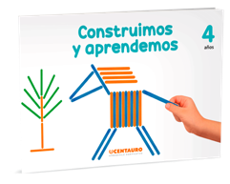
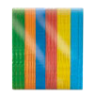
Comunica su comprensión sobre los números y las operaciones.
RECURSOS

- Cuaderno de Matemática
- Jugamos y Aprendemos
- Mantas o pliegos de papel periódico
- Gorritos de marinero
- Hojas blancas
- Colores

DESEMPEÑOS
Usa algunas expresiones que muestran su comprensión acerca de la cantidad, el tiempo y el peso –“muchos”, “pocos”, “pesa mucho”, “pesa poco”, “antes” o “después”– en situaciones cotidianas.












MATEMÁTICA - PG. 99
Quiero ser marinero
Relaciones de cantidad
- Observa con atención las imágenes y comenta. Recorta las figuras. Ubica encima del barco algunos marineros, en el mar una ballena y algunos delfines. En el cielo, ninguna gaviota.
- Recorta las figuras.
- Pégalas en la escena.
99

CONSIGNA PRINCIPAL
© Centauro Editores S.A.C. Prohibido fotocopiar. D.L. 822
Observa con atención las imágenes y comenta. Recorta las figuras. Ubica encima del barco algunos marineros, en el mar una ballena y algunos delfines. En el cielo, ninguna gaviota.

CONSIGNA ADAPTADA

  - Recorta las figuras.
  - Pégalas en la escena.

JUGAMOS Y APRENDEMOS - PG. 17
Figuras divertidas
Atención y concentración
Figura 1 Figura 2
Figura 3
Figura 4
- Juega a armar las figuras usando las tapitas sobre la mesa o el piso.
17

CONSIGNA PRINCIPAL
Juega a armar las figuras usando las tapitas sobre la mesa o el piso.
Centauro Editores S.A.C. Prohibido fotocopiar. D.L. 822

EXPERIENCIA DE APRENDIZAJE 17: SERÉ BOMBERO

Momentos didácticos:
- Inicio
Proporciona vinchas a los niños para que se conviertan en bomberos. Previamente, diseña un circuito utilizando materiales de psicomotricidad disponibles en el aula. Invítalos a participar del juego y cambia de entrenador cada cierto tiempo para dinamizar la actividad.
Comunica el propósito de la actividad y repasa los acuerdos del aula.

Desarrollo
A continuación, en asamblea, conversa con los niños sobre el orden de llegada al finalizar el circuito: ¿quién llegó primero?,
¿quién llegó segundo?, ¿quién llegó tercero?, ¿quién llegó último?, ¿alguien no logró concluir el circuito? Luego, entrégales hojas blancas para que dibujen el circuito que realizaron.
Desarrolla la pág. 103 del cuaderno de matemática.
Seguidamente, desarrolla la pág. 6 del cuaderno Jugamos y aprendemos. Pide que completen el caracolito lo más rápido posible y registra en la pizarra los nombres de quienes terminaron primero, segundo y tercero.

Cierre
Al finalizar, socializa la actividad con los niños mediante preguntas: ¿han visto a un bombero alguna vez?, ¿qué fue lo que más te gustó del entrenamiento?, ¿qué aprendimos hoy?, ¿te gusta llegar primero?, ¿te gustaría ser bombero cuando seas grande?

COMPETENCIA
Resuelve problemas de cantidad.

CAPACIDADES
Comunica su comprensión sobre los números y las operaciones.
RECURSOS

- Cuaderno de Matemática
- Jugamos y Aprendemos
- Vincha deportiva
- Pito
- Papelógrafo
- Plumones delgados
- Tarjetas de números
- Cinta masking tape

DESEMPEÑOS
Usa algunas expresiones que muestran su comprensión acerca de la cantidad, el tiempo y el peso –“muchos”, “pocos”, “pesa mucho”, “pesa poco”, “antes” o “después”– en situaciones cotidianas.







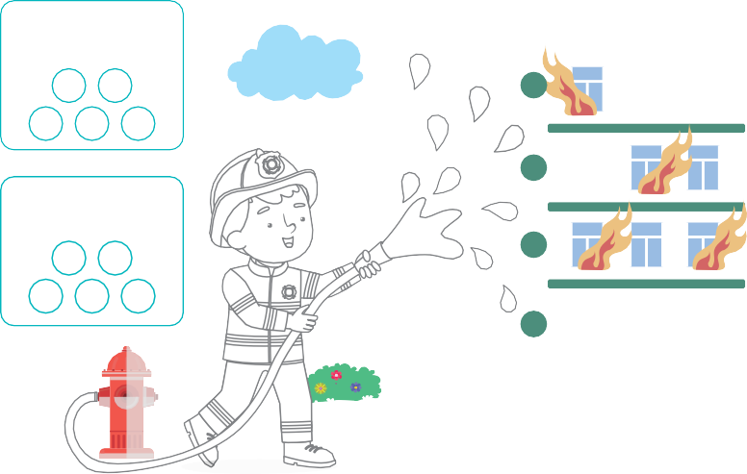
MATEMÁTICA - PG. 103
Seré bombero
Números ordinales
¿Qué piso es el menos afectado?
1° 2°
3° 4° 5°
5°
4°
¿Qué piso es el más afectado?
1°
2°
3°
3° 4° 5°
2°
1°
- Observa atentamente las imágenes y comenta. Con ayuda de tu profesora lee las preguntas y marca las respuestas. Luego colorea al bombero y pega bolitas de papel en las gotas de agua.
- Con ayuda de tu profesora lee las preguntas y marca las respuestas.
- Pinta al bombero.
103

CONSIGNA PRINCIPAL
© Centauro Editores S.A.C. Prohibido fotocopiar. D.L. 822
Observa atentamente las imágenes y comenta. Con ayuda de tu profesora lee las preguntas y marca las respuestas.
Luego colorea al bombero y pega bolitas de papel en las gotas de agua.

CONSIGNA ADAPTADA

  - Con ayuda de tu profesora lee las preguntas y marca las respuestas.
  - Pinta al bombero.

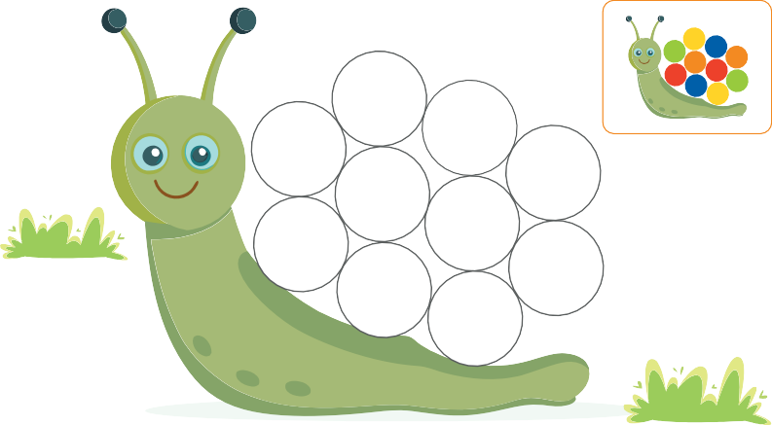
JUGAMOS Y APRENDEMOS - PG. 6
Completo al Caracolito-Lito
Atención y concentración

Modelo
6
- Observa con atención a nuestro caracolito Lito. Luego, coloca las tapitas en su caparazón de acuerdo al modelo.

CONSIGNA PRINCIPAL
Observa con atención a nuestro caracolito Lito. Luego, coloca las tapitas en su caparazón de acuerdo al modelo.

EXPERIENCIA DE APRENDIZAJE 18: SERÉ PALEONTÓLOGA

Momentos didácticos:
- Inicio
Crea un pequeño arenero utilizando una bandeja con arena y esconde huesos de dinosaurios (pueden estar elaborados en cartón). Proporciónales brochas, rastrillos u otras herramientas para que jueguen a descubrir los restos.
Comunica el propósito de la actividad y repasa los acuerdos del aula.

Desarrollo
En un segundo momento, conversa con los niños sobre las excavaciones realizadas: ¿qué encontraron al excavar?, ¿qué herramientas utilizaron?, ¿cómo se llama el profesional que realiza excavaciones para investigar restos antiguos?
Luego, en un papelógrafo, invítalos a pegar las piezas encontradas para armar la figura y descubrir a qué animal pertenecen los huesos.
Desarrolla la pág. 49 del cuaderno de Ciencia y Tecnología. Seguidamente, desarrolla la pág. 9 del cuaderno Aventuras lúdicas 1.
Además, puedes realizar con los niños el experimento “Huevos de dinosaurio”, propuesto en el manual que se encuentra en la caja de ciencia.

Cierre
Al finalizar, solicita que presenten su descubrimiento mostrando la figura armada del animal. Conversa con ellos mediante preguntas: ¿les gustó ser paleontólogos?, ¿qué descubrieron?, ¿qué aprendimos hoy?, ¿les gustaría ser paleontólogos cuando sean grandes?

COMPETENCIA
Indaga mediante métodos científicos para construir sus conocimientos.

CAPACIDADES
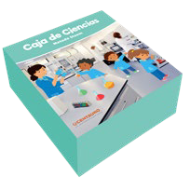
Problematiza situaciones para hacer indagación.
RECURSOS

- Cuaderno de Ciencia y Tecnología
- Aventuras Lúdicas
- Plato
- Un vaso de leche
- Tintes vegetales
- Jabón líquido
- Caja de ciencias de Centauro

DESEMPEÑOS
Propone acciones, y el uso de materiales e instrumentos para buscar información del objeto, ser vivo o hecho de interés que le genera interrogantes.

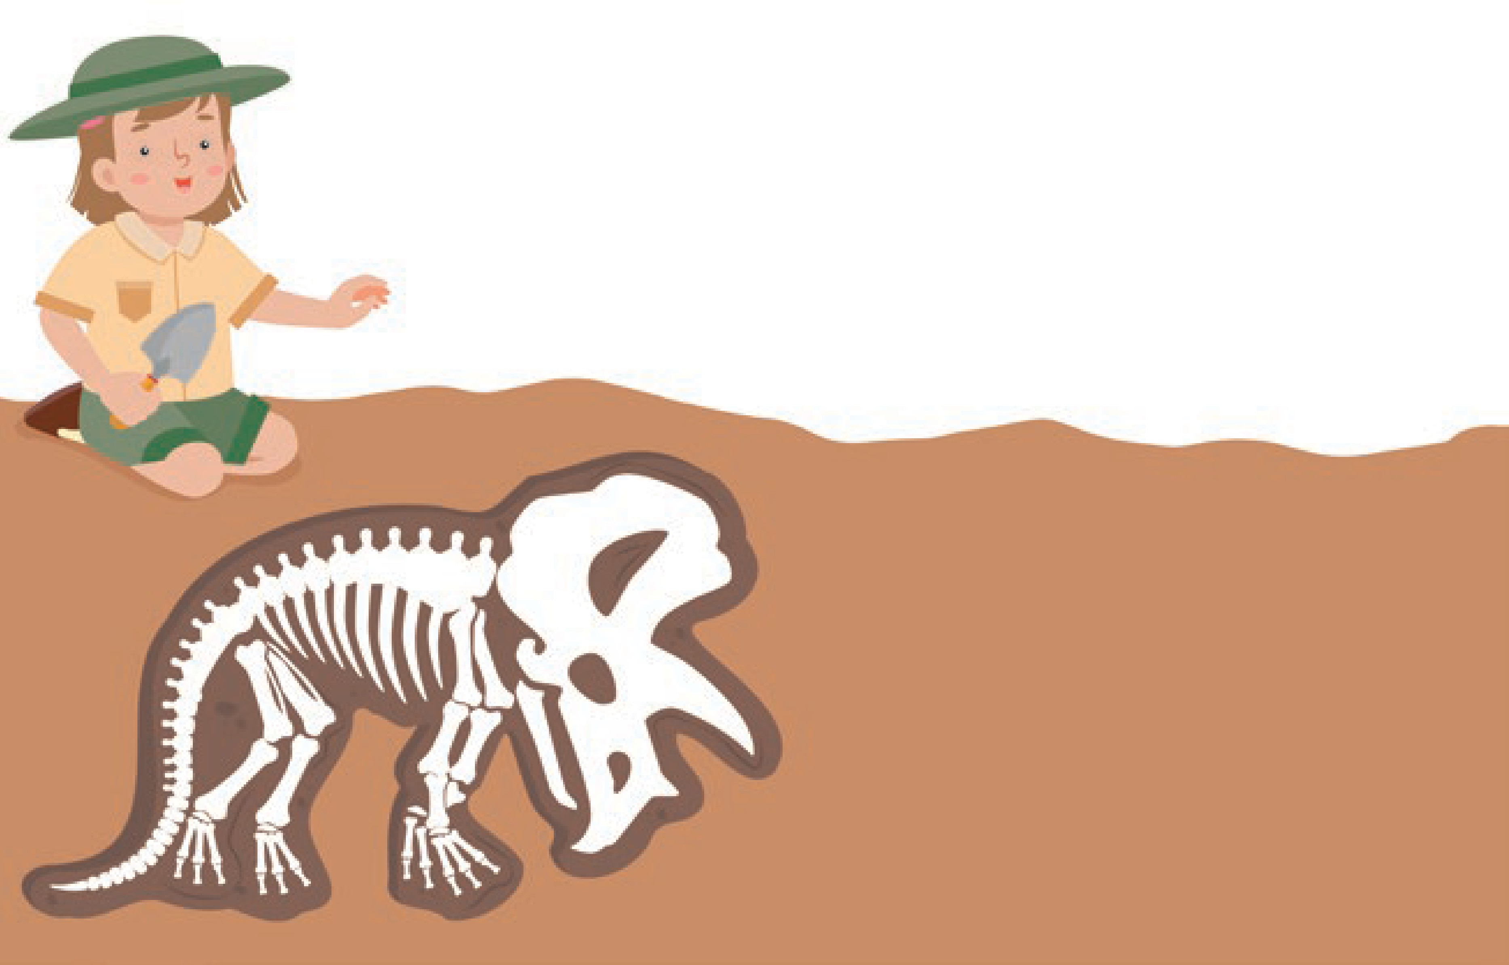

CIENCIA Y TECNOLOGÍA - PG. 49
Seré paleontóloga
Instrumentos de indagación
- Observa con atención las imágenes. ¿Qué encontró la paleontóloga cuando hizo la excavación? ¿Qué herramientas usó? ¿Alguna vez jugaste a excavar? ¿Qué encontraste? Comenta tus respuestas con tus compañeros. Luego, pinta con plumón amarillo los huesos del dinosaurio. Busca los stickers al final del cuaderno y pégalos encima de las sombras. Finalmente, en el espacio en blanco, dibuja las huellas del dinosaurio.
- Pega los stickers encima de las sombras.
- Dibuja las huellas del dinosaurio en el espacio en blanco.
49

CONSIGNA PRINCIPAL
© Centauro Editores S.A.C. Prohibido fotocopiar. D.L. 822
Observa atentamente las imágenes y comenta. Con ayuda de tu profesora lee las preguntas y marca las respuestas.
Luego colorea al bombero y pega bolitas de papel en las gotas de agua.

CONSIGNA ADAPTADA

  - Con ayuda de tu profesora lee las preguntas y marca las respuestas.
  - Pinta al bombero.

AVENTURAS LÚDICAS 1 - PG. 9
Busco su cubierta
Observa los animales. Luego, quédate con una tarjeta sin voltear y busca en la retira la cubierta que le pertenece. Puedes repetir la actividad con las demás tarjetas.
9
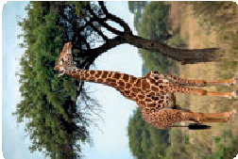 | 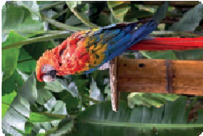 | 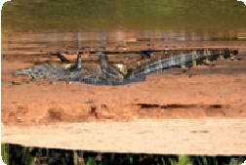
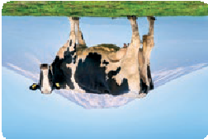 | 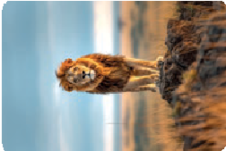 | 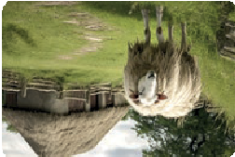
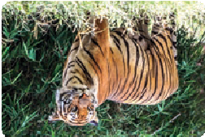 | 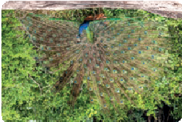 | 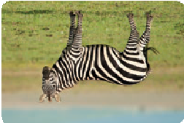

CONSIGNA PRINCIPAL
Observa los animales. Luego, quédate con una tarjeta sin voltear y busca en la retira la cubierta que le pertenece. Puedes repetir la actividad con las demás tarjetas.
Editores S.A.C. Prohibido fotocopiar. D.L. 822

EXPERIENCIA DE APRENDIZAJE 19: SERÉ CIENTÍFICO

Momentos didácticos:
- Inicio
Inicia la actividad presentando los materiales: una bandeja con arroz y clips (imperdibles). Plantea la pregunta problematizadora: “¿Cómo podemos separar los clips del arroz sin usar la mano?” Se sugiere que cada niño cuente con sus propios materiales para realizar la experimentación; el arroz puede ser reemplazado por arena, sémola u otras semillas.
Comunica el propósito de la actividad y repasa los acuerdos del aula.

Desarrollo
A continuación, permite que los niños planteen sus hipótesis. Registra todas las respuestas en un papelógrafo, respetando sus ideas tal como las expresan; recuerda que en la imaginación de los niños todo es posible. Conserva el papelógrafo para retomarlo luego.
Después, realicen el experimento utilizando un imán y contrasten sus hipótesis con los resultados obtenidos. Desarrolla la pág. 51 del cuaderno de Ciencia y Tecnología, la cual servirá como ficha de registro del experimento. Seguidamente, trabaja la pág. 101 del cuaderno de Matemática. Solicita que en casa investiguen sobre una astronauta.
Además, puedes realizar con los niños el experimento “El clip que flota”, propuesto en el manual que se encuentra en la caja de ciencia.

Cierre
Finalmente, socializa el experimento contrastando las hipótesis con los resultados: ¿alguien estuvo cerca con su respuesta?,
¿cómo logramos separar los clips?, ¿disfrutaron de ser científicos hoy?, ¿les gustaría ser científicos cuando sean grandes?

COMPETENCIA
Indaga mediante métodos científicos para construir sus conocimientos.

CAPACIDADES
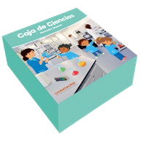
Evalúa y comunica el proceso y resultado de su indagación.
RECURSOS

- Cuaderno de Ciencia y Tecnología
- Cuaderno de Matemática
- Arroz, sémola o arena
- Bandeja
- Imanes
- Objetos metálicos y no metálicos
- Papelógrafos
- Plumones gruesos

DESEMPEÑOS
Compara su respuesta inicial con respecto al objeto, ser vivo o hecho de interés, con la información obtenida posteriormente.

Guía Docente
© Centauro Editores S.A.C. Prohibido fotocopiar. D.L. 822

 | Primera vez | Segunda vez
Niño 1
Niño 2

UNIDAD 4
VIAJO POR EL PERÚ

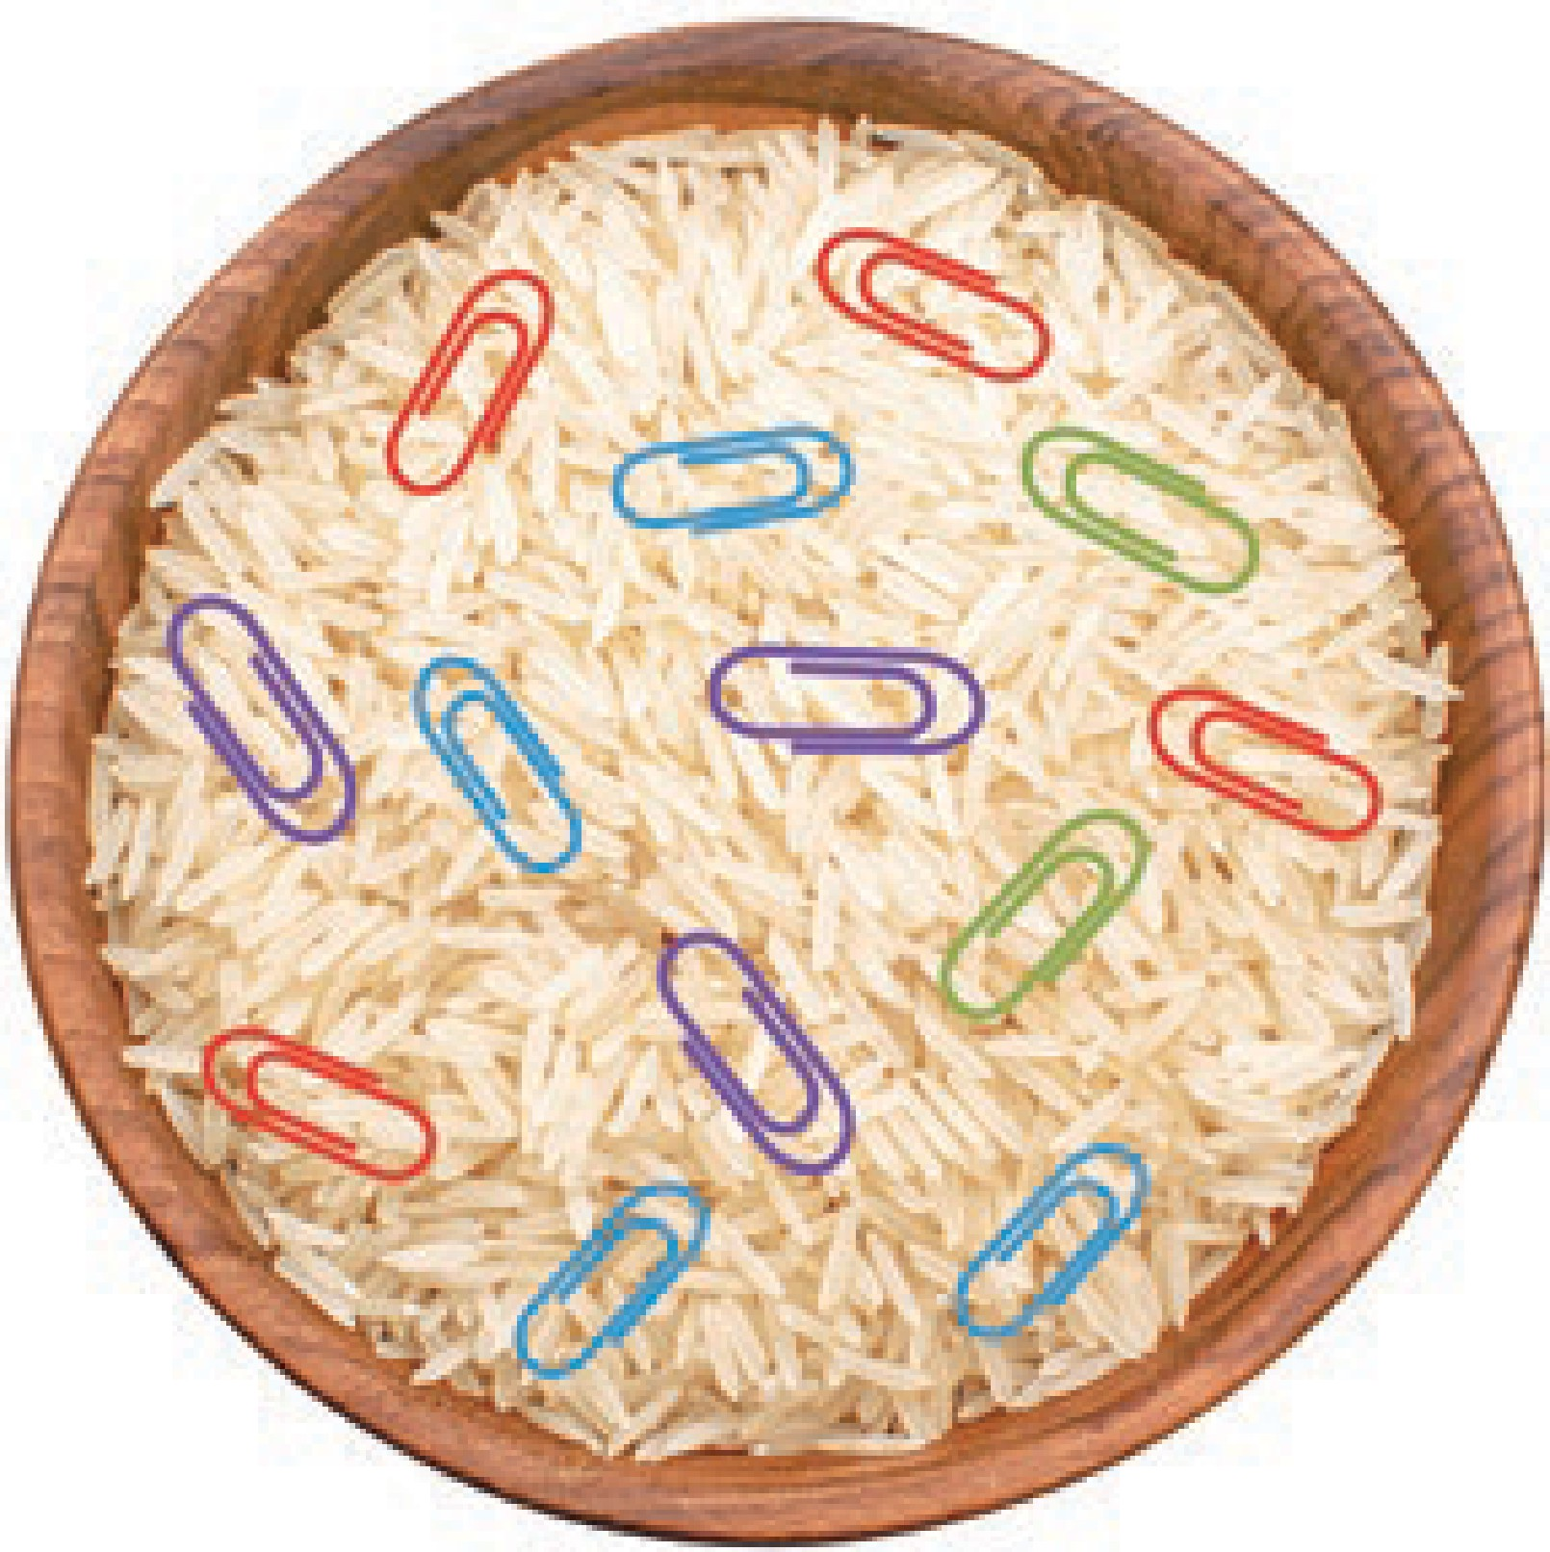
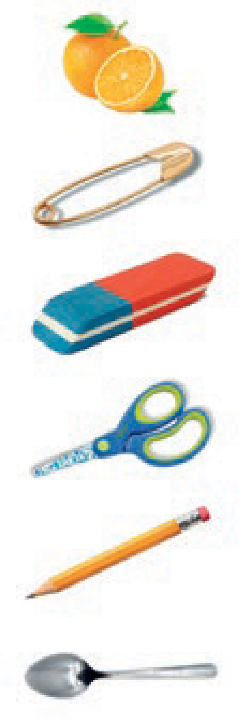

CIENCIA Y TECNOLOGIA - PG. 51
Seré científico
Registro de resultados
- Elige un amigo para realizar el experimento. ¿Cómo pueden separar los imperdibles del arroz, sin hacerlo con la mano?
¿Qué instrumento pueden utilizar? Usa un imán y registra cuántos imperdibles saca cada uno en dos intentos. Luego experimenta levantar los elementos que están en la tabla y registra en la tabla con un (✓) si se puede o con una “X” si no se puede.
si no se puede.
- Experimenta levantar los elementos que están en la tabla y marca con un (✓) si se puede o con una “X” 51

CONSIGNA PRINCIPAL
 | Experimenta

Elige un amigo para realizar el experimento.
¿Cómo pueden separar los imperdibles del arroz, sin hacerlo con la mano? ¿Qué instrumento pueden utilizar? Usa un imán y registra cuántos imperdibles saca cada uno en dos intentos. Luego experimenta levantar los elementos que están en la tabla y registra en la tabla con un (✓) si se puede o con una “X” si
no se puede.

CONSIGNA ADAPTADA
- Experimenta levantar los elementos que están en la tabla y marca con un (✓) si se puede o con una “X si no se puede.


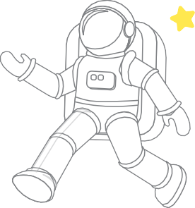
MATEMÁTICA - PG. 101
Quiero ser astronauta
Números ordinales
- Observa con atención las imágenes y comenta. Busca los stickers al final del cuaderno y pégalos en el orden que te indicará tu profesora de acuerdo a su cercanía al Sol. Luego rocía escarcha en las estrellas.
- Pega los stickers en la escena.
- Rocía escarcha en las estrellas.
101
3°
2°
1°

CONSIGNA PRINCIPAL
© Centauro Editores S.A.C. Prohibido fotocopiar. D.L. 822
Observa con atención las imágenes y comenta. Busca los stickers al final del cuaderno y pégalos en el orden que te indicará tu profesora de acuerdo a su cercanía al Sol. Luego rocía escarcha en las estrellas.

CONSIGNA ADAPTADA

  - Pega los stickers en la escena.
  - Rocía escarcha en las estrellas.

EXPERIENCIA DE APRENDIZAJE 20: SERÉ SALVAVIDAS

Momentos didácticos:
- Inicio
Inicia la actividad proponiendo el clásico juego “El piso es lava”, incorporando algunas variaciones. A la indicación “El piso es lava”, los niños no deberán pisar el suelo y tratarán de mantenerse sobre alfombras, periódicos u otros materiales. Puedes incluir la variante de que solo un salvavidas, designado al inicio del juego, pueda rescatar a los niños.
Comunica el propósito de la actividad y repasa los acuerdos del aula.

Desarrollo
En un segundo momento, conversa con los niños sobre qué recursos podría usar un salvavidas para evitar que las personas se hundan en la lava. Registra sus ideas en un papelógrafo y consérvalo como referencia para futuras indagaciones.
Luego, desarrolla la pág. 53 del cuaderno de Ciencia y Tecnología. A continuación, trabaja la pág. 91 del cuaderno de Matemática.
Además, puedes realizar con los niños el experimento “Inflar un globo sin aire”, propuesto en el manual que se encuentra en la caja de ciencia, solicitando previamente que seleccionen los materiales.

Cierre
Al finalizar, socializa la actividad con los niños: ¿te gustó ser rescatado?, ¿qué aprendimos hoy?, ¿quisieras ser salvavidas cuando seas grande?, ¿dónde trabajan los salvavidas?

COMPETENCIA
Indaga mediante métodos científicos para construir sus conocimientos.

CAPACIDADES
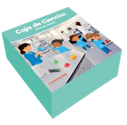
Evalúa y comunica el proceso y resultado de su indagación.
RECURSOS

- Cuaderno de Ciencia y Tecnología
- Cuaderno de Matemática
- Alfombra, periódico u otro material
- Papelógrafos
- Plumones gruesos
- Cinta masking tape

DESEMPEÑOS
Compara su respuesta inicial con respecto al objeto, ser vivo o hecho de interés, con la información obtenida posteriormente.

Guía Docente
UNIDAD 5
DE GRANDE QUIERO SER






CIENCIA Y TECNOLOGIA - PG. 53
Seré salvavidas
Selección de materiales
- Observa con atención las imágenes. ¿Cómo podemos ayudar a Gabriel a salir de esa isla? ¿Quizás le construimos un
bote? Selecciona los materiales. ¿Llamamos a un salvavidas para que lo rescate? Dibuja cómo crees que salió Gabriel de • Pinta el mar con témpera usando un pedazo de esponja. esa isla. Luego, pinta el mar con témpera usando un pedazo de esponja.
53

CONSIGNA PRINCIPAL
© Centauro Editores S.A.C. Prohibido fotocopiar. D.L. 822
Observa con atención las imágenes. ¿Cómo podemos ayudar a Gabriel a salir de esa isla?
¿Quizás le construimos un bote? Selecciona los materiales. ¿Llamamos a un salvavidas para que lo rescate? Dibuja cómo crees que salió Gabriel de esa isla. Luego, pinta el mar con témpera usando un pedazo de esponja.

CONSIGNA ADAPTADA

- Pinta el mar con témpera usando un pedazo de esponja.







MATEMÁTICA - PG. 91
Quiero ser ingeniera
Comprensión de la cantidad
- Observa con atención las imágenes y comenta. Marca la ficha de dominó que tiene tantos puntitos como piezas tiene la construcción. Luego, colorea la imagen.
- Marca la ficha de dominó que tiene tantos puntitos como piezas tiene la construcción.
- Pinta a la ingeniera.
91

CONSIGNA PRINCIPAL
© Centauro Editores S.A.C. Prohibido fotocopiar. D.L. 822
Observa con atención las imágenes y comenta. Marca la ficha de dominó que tiene tantos puntitos como piezas tiene la construcción. Luego, colorea la imagen.

CONSIGNA ADAPTADA

- Marca la ficha de dominó que tiene tantos puntitos como piezas tiene la construcción.
- Pinta a la ingeniera.

